


Benemérita Universidad Autónoma de Aguascalientes
Centro de Ciencias Básicas
Departamento de Sistemas Electrónicos

Entrega individual
NexaSoft entrega final del proyecto

Carrera:
Ingeniería en Sistemas Computacionales

Materia:
Programación de Dispositivos Móviles

Profesor:
Irving Cardona Camacho

Alumno: Juan Antonio Alba Cardona
ID: 392285

Fecha de entrega: 16 de octubre de 2026

BITÁCORA DIARIA DE DESARROLLO
PERSONA / EQUIPO | SESIÓN / FECHA | TIEMPO Y TICKETS
Nombre: Juan Antonio Alba Cardona  Grupo / equipo: [escribe aquí] | Día #: 1  Fecha: 13/10/2026 | Horas efectivas: 3  Tickets: Reproducción de BUG-001, BUG-002 y BUG-003

1. Objetivo y actividades de hoy
Meta del día: preparar el proyecto, explorar el código y reproducir los tres fallos reportados. Fue una jornada de diagnóstico en la rama main, sin cambios de código.
HORA APROX. | ACTIVIDAD EJECUTADA | RESULTADO / ESTADO
12:00–12:30 a. m. | Preparar el proyecto (flutter create, flutter pub get) y ejecutar la app en Chrome. | La app inicia sin errores: 10 incidencias y tablero 5 / 2 / 3 (E1).
12:30–1:15 a. m. | Recorrer la app: abrir detalles, cambiar estados, registrar una incidencia nueva y recargar. | Hallazgo: tras recargar, la incidencia nueva ya no aparece y el cambio de estado se pierde (E2, E3). El tablero no coincidía con la lista.
1:15–1:45 a. m. | Probar el buscador con minúsculas, mayúsculas y palabras de la descripción. | Hallazgo: la búsqueda distingue mayúsculas; "vpn" no encuentra nada y "VPN" sí (E4, E5).
1:45–2:30 a. m. | Revisar el código de lib/ y assets/ para ubicar la persistencia, la búsqueda y el conteo del tablero. | Componentes identificados (ver sección 4).
2:30–3:00 a. m. | Formular hipótesis iniciales y documentar los pasos de reproducción. | Hipótesis por bug sin confirmar (sección 3); siguiente paso definido.

2. Problema observado y reproducción
TICKET + PASOS PARA REPRODUCIR | ACTUAL / ESPERADO
Ticket: BUG-001 — El cambio de estado y la incidencia nueva no se conservan  1) Abrir la app en Chrome, entrar al detalle de una incidencia Pendiente y cambiarla a Resuelta.  2) Registrar una incidencia nueva con "Nueva incidencia".  3) Cerrar y volver a abrir (recargar) la app. | Observado: la incidencia vuelve a su estado anterior y la incidencia nueva ya no aparece (11 → 10 registros).  Esperado: el estado nuevo y la incidencia registrada se conservan después de recargar.
Ticket: BUG-002 — La búsqueda omite registros existentes  1) En "Buscar incidencias" escribir vpn (minúsculas).  2) Borrar y escribir VPN (mayúsculas, como en el título).  3) Buscar una palabra que solo esté en la descripción (p. ej. túnel). | Observado: "vpn" da 0 registros; "VPN" sí muestra "Configuración de VPN" (INC-106). Las palabras de la descripción no se encuentran.  Esperado: la búsqueda ignora mayúsculas y minúsculas y busca en el título y la descripción.
Ticket: BUG-003 — El tablero no coincide con la lista  1) Con la lista inicial (10 registros), cambiar el estado de una incidencia desde el detalle.  2) Volver a la lista (y recargar la app).  3) Comparar la suma del tablero (Pendientes + En proceso + Resueltas) con el número de registros. | Observado: el tablero sumaba 9 y la lista mostraba 10 registros.  Esperado: la suma del tablero coincide con el total de registros y cada contador coincide con la lista.

3. Investigación, intentos y decisiones técnicas
HIPÓTESIS / PRUEBAS REALIZADAS | HALLAZGOS / INTENTOS QUE NO FUNCIONARON
BUG-001 · Hipótesis: el cambio de estado solo se aplica en memoria y no se guarda en el almacenamiento local, o al iniciar se vuelve a cargar el JSON de assets/ encima de lo guardado. | Cómo comprobarla: revisar si cambiarEstado() llama a guardar() y en qué orden leer() usa el almacenamiento local o el JSON.  Estado: sin confirmar.
BUG-002 · Hipótesis: la búsqueda usa una comparación exacta (contains) que distingue mayúsculas y solo revisa el título. | Cómo comprobarla: revisar buscar() en el gestor de incidencias.  Estado: sin confirmar.
BUG-003 · Hipótesis: los totales se guardan en un contador aparte que no se actualiza al cambiar el estado, o se calculan sobre la lista filtrada. | Cómo comprobarla: revisar contar() y dónde se actualiza el contador de pendientes.  Estado: sin confirmar.

4. Evidencias visuales
Nota: capturas tomadas el Día 1 con el código original. Los IDs se renumeraron (E1–E5) para corregir el ID E2 que estaba repetido.
E1 · PRIMERA EJECUCIÓN  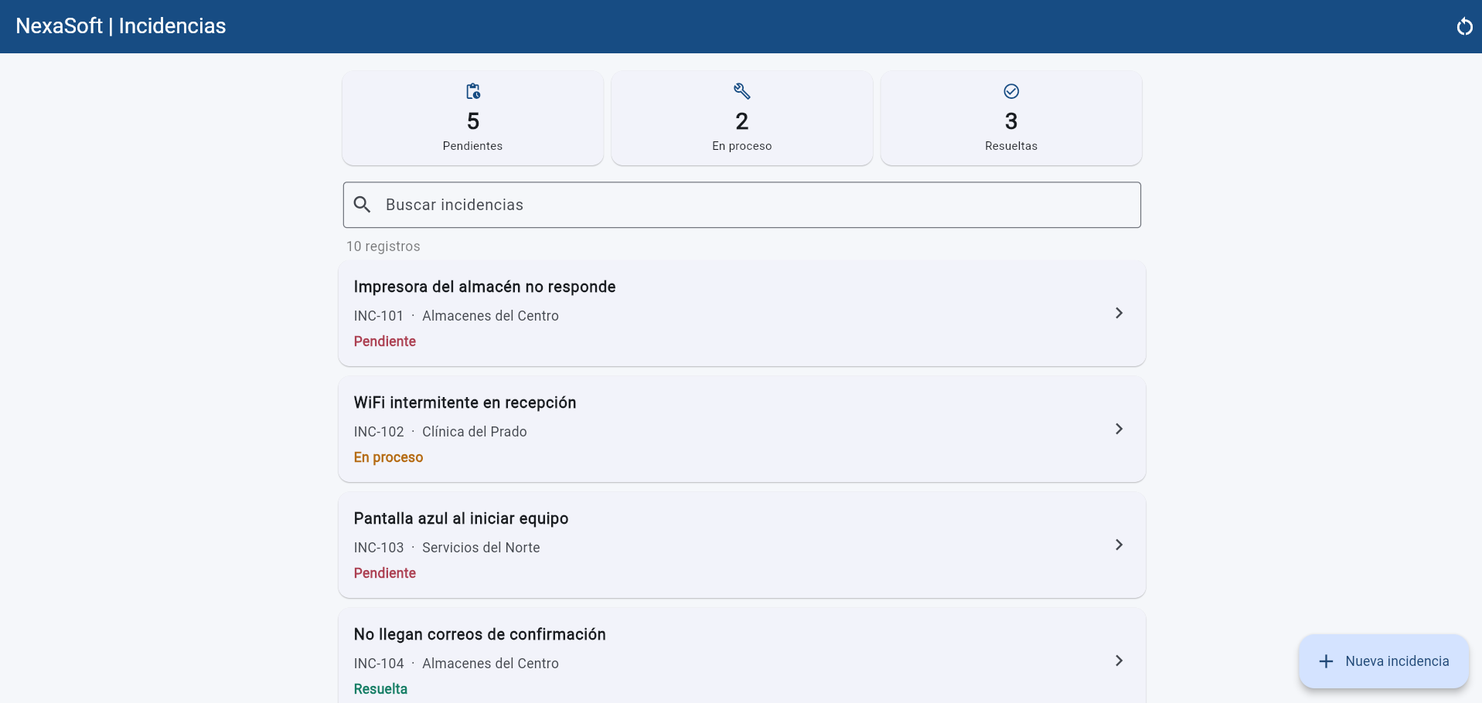  Ticket: — ID/escenario: App recién iniciada Qué demuestra: La app arranca y muestra las 10 incidencias de la semilla con el tablero 5 / 2 / 3. Fecha: 13/10/2026 | E2 · INCIDENCIA AGREGADA  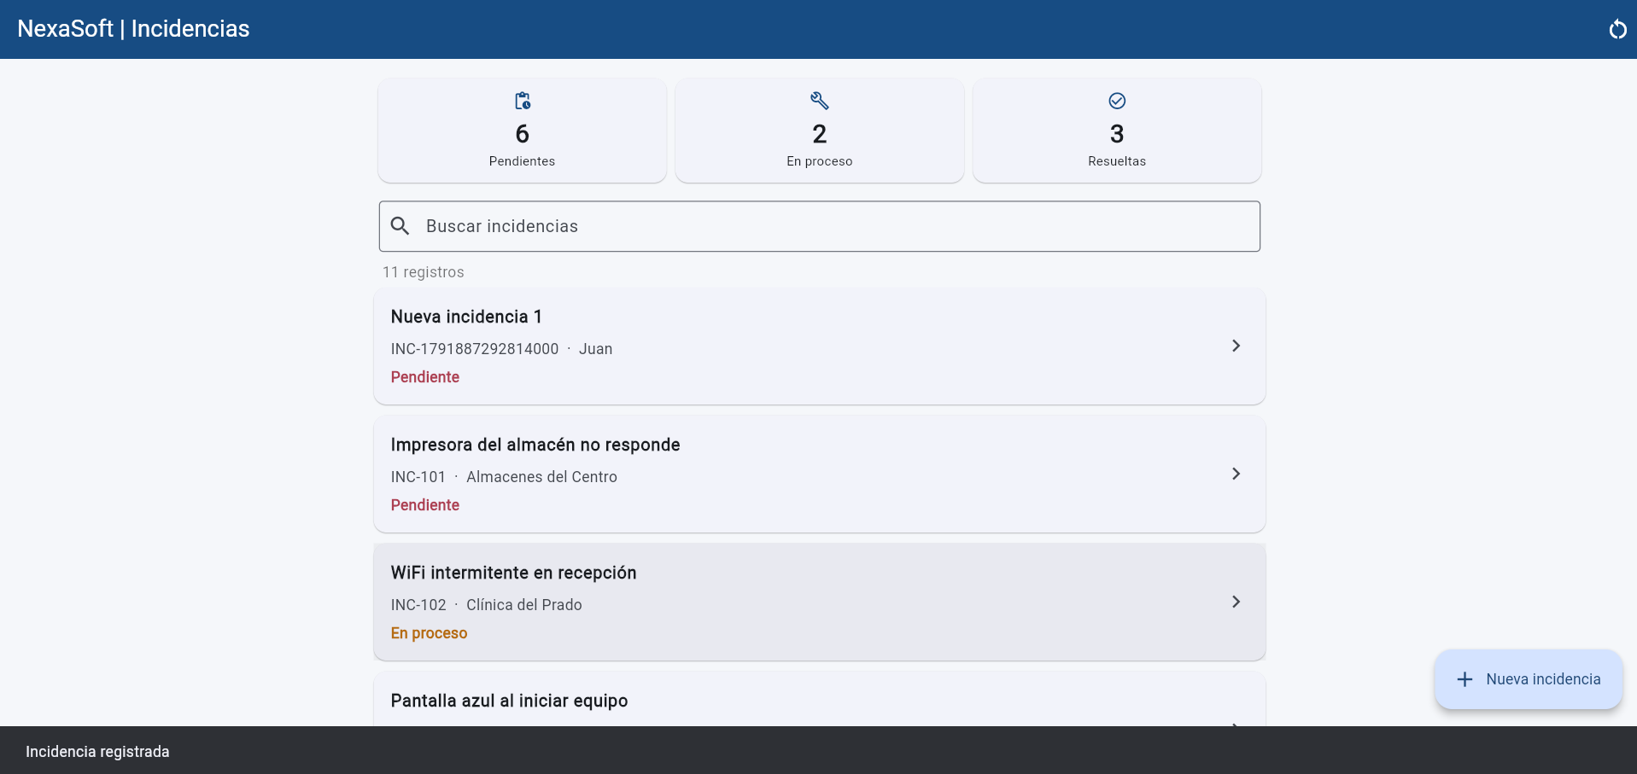  Ticket: BUG-001 ID/escenario: "Nueva incidencia 1" · antes de recargar Qué demuestra: La incidencia nueva aparece en la lista (11 registros, 6 Pendientes) y se muestra "Incidencia registrada". Fecha: 13/10/2026
E3 · TRAS RECARGAR
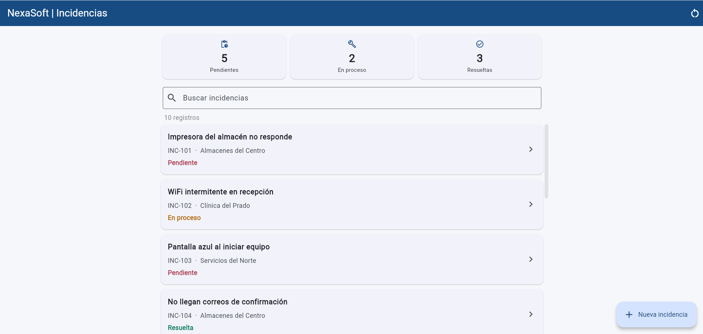
Ticket: BUG-001 ID/escenario: Después de recargar la app Qué demuestra: La incidencia agregada ya no aparece: la lista volvió a 10 registros y el tablero a 5 / 2 / 3. Fecha: 13/10/2026
E4 · BÚSQUEDA "vpn" (MINÚSCULAS)
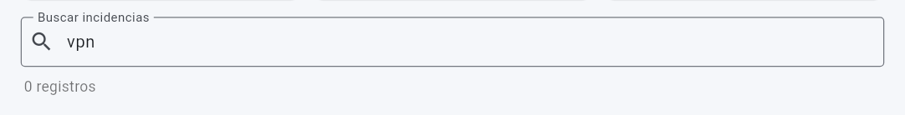
Ticket: BUG-002 ID/escenario: Consulta: vpn Qué demuestra: Con minúsculas la búsqueda da 0 registros aunque existe "Configuración de VPN". Fecha: 13/10/2026
E5 · BÚSQUEDA "VPN" (MAYÚSCULAS)
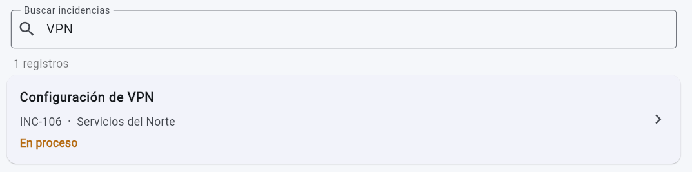
Ticket: BUG-002 ID/escenario: Consulta: VPN Qué demuestra: Con las mayúsculas del título sí encuentra INC-106: la búsqueda distingue mayúsculas. Fecha: 13/10/2026

5. Matriz breve de pruebas
ESCENARIO / ENTRADA | ESPERADO | OBTENIDO | ¿PASÓ?
Cambiar estado y recargar | Se conserva el nuevo estado | Vuelve el estado anterior | No
Registrar incidencia y recargar (E2, E3) | La incidencia sigue en la lista | La incidencia desapareció (11 → 10) | No
Buscar vpn (E4) | Aparece "Configuración de VPN" | 0 registros | No
Buscar VPN (E5) | Aparece "Configuración de VPN" | Aparece INC-106 | Sí
Buscar una palabra de la descripción | Aparece la incidencia | Sin resultados | No
Tablero vs. lista tras cambiar estado | Suma del tablero = registros de la lista | 9 vs. 10 | No

BITÁCORA DIARIA DE DESARROLLO
PERSONA / EQUIPO | SESIÓN / FECHA | TIEMPO Y TICKETS
Nombre: Juan Antonio Alba Cardona  Grupo / equipo: [escribe aquí] | Día #: 2  Fecha: 14/10/2026 | Horas efectivas: 3  Tickets: BUG-001, BUG-002, BUG-003

1. Objetivo y actividades de hoy
Meta del día: investigar y corregir BUG-001, BUG-003 y BUG-002 en las ramas fix/bug-001, fix/bug-003 y fix/bug-002 (creadas desde main), con prueba unitaria de cada uno, e integrarlos a main.
HORA APROX. | ACTIVIDAD EJECUTADA | RESULTADO / ESTADO
9:00–9:30 a. m. | Completar la documentación del Día 1: .gitignore, mapa de componentes y pasos de reproducción. | Incluido en el commit 9c6d1fd (Día 1).
9:30–9:45 a. m. | Desbloquear flutter test (Smart App Control de Windows bloqueaba flutter_tester.exe). | Ajuste hecho por mí en Seguridad de Windows; flutter test vuelve a ejecutarse.
9:45–10:20 a. m. | BUG-001: investigar, corregir y probar la persistencia del cambio de estado. | Rama fix/bug-001 (incluida en el commit e0bee78); 3 pruebas nuevas pasan.
10:20–10:50 a. m. | BUG-003: investigar, corregir y probar los totales del tablero. | Rama fix/bug-003 (incluida en el commit e0bee78); 5 pruebas nuevas pasan.
10:50–11:20 a. m. | BUG-002: investigar, corregir y probar la búsqueda. | Rama fix/bug-002 (incluida en el commit e0bee78); 4 pruebas nuevas pasan.
11:20–11:40 a. m. | Pruebas manuales en Chrome (flutter run -d chrome --web-port=8080). | Las 3 correcciones se comportan como se esperaba en Chrome (puerto 8080); capturas E1–E17.
11:40 a. m.–12:00 p. m. | Integración (merge) de las tres ramas a main y regresión final. | Integración sin conflictos en main (commit e0bee78). 13/13 pruebas pasan en main.

2. Problema observado y reproducción
TICKET + PASOS PARA REPRODUCIR | ACTUAL / ESPERADO
Ticket: BUG-001  (Ejecutar siempre con flutter run -d chrome --web-port=8080 y partir de "Restablecer demostración").  1) Abrir INC-101 (Pendiente) y cambiarla a Resuelta.  2) Volver a la lista (se ve Resuelta), sin registrar incidencias nuevas.  3) Recargar la app (F5 o R en la terminal). | Observado: INC-101 vuelve a Pendiente.  Esperado: INC-101 sigue Resuelta.
Ticket: BUG-002  1) Buscar wifi.  2) Buscar " wifi " (con espacios).  3) Buscar túnel. | Observado: sin resultados en los tres casos; solo "WiFi" exacto encuentra INC-102.  Esperado: "wifi" y " wifi " → INC-102; "túnel" → INC-106.
Ticket: BUG-003  1) Partir del tablero 5 / 2 / 3 (10 registros).  2) Cambiar INC-104 de Resuelta a Pendiente.  3) Volver a la lista. | Observado: tablero 5 / 2 / 2 (suma 9) contra 10 registros.  Esperado: tablero 6 / 2 / 2 (suma 10).

3. Investigación, intentos y decisiones técnicas
HIPÓTESIS / PRUEBAS REALIZADAS | HALLAZGOS / INTENTOS QUE NO FUNCIONARON
BUG-001 · Hipótesis: el cambio solo se hace en memoria y no se guarda.  Comprobación: revisión de gestor_incidencias.dart y almacen_local.dart. Se descartó: (a) que el JSON de assets/ se cargue encima de lo guardado, porque leer() usa la semilla solo si no hay nada guardado; (b) que la clave no coincida, porque leer, guardar y borrar usan nexasoft_incidencias_v1; (c) que toJson/desdeJson pierdan el estado; (d) que se modifique una copia, porque se modifica incidencias[i].  Prueba automática: gestor_persistencia_test.dart. Sin la corrección falla (Expected: Resuelta, Actual: Pendiente); con la corrección pasa. | Causa real: GestorIncidencias.cambiarEstado() actualiza el estado en memoria, pero nunca llama a datos.guardar(). Solo crear() guardaba. Al reiniciar, leer() devuelve la última lista guardada, sin el cambio.  Incidencia nueva que "desapareció" el Día 1: crear() sí guarda, así que la causa más probable fue relanzar con flutter run en otro puerto (en web, localStorage depende del origen y el puerto cambia en cada ejecución si no se fija) o haber usado "Restablecer demostración". Pendiente de confirmar con la prueba manual usando --web-port=8080.
BUG-003 · Hipótesis: el total de pendientes es un contador aparte que no se actualiza.  Comprobación: contar('Pendiente') devolvía cantidadPendientes, que se calculaba una vez en iniciar() y aumentaba en crear(), pero no se modificaba en cambiarEstado(). Se descartó que el conteo se hiciera sobre la lista filtrada y que hubiera diferencias de texto en los estados.  Prueba automática: gestor_totales_test.dart. Sin la corrección falla (Expected: 6, Actual: 5); con la corrección pasa. | Causa real: el contador cantidadPendientes queda desincronizado. Al pasar una incidencia a Pendiente, el contador no sube pero el otro estado sí baja (suma 9 de 10); al pasarla de Pendiente a otro estado, la suma da 11.  Criterio adoptado: cada total se calcula en el momento, contando la lista completa: incidencias.where((x) => x.estado == estado).length. No usa contadores guardados ni depende de la búsqueda.
BUG-002 · Hipótesis: la comparación distingue mayúsculas y solo revisa el título.  Comprobación: buscar() hacía x.titulo.contains(texto).  Prueba automática: gestor_busqueda_test.dart. Sin la corrección fallan 3 de 4 pruebas; con la corrección pasan todas. | Causa real: tres defectos en la misma línea: (1) contains distingue mayúsculas; (2) no se revisa la descripción; (3) trim() solo se usaba para detectar texto vacío y después se buscaba el texto con espacios.  Acentos (tunel vs. túnel): no implementado. Se recomienda reemplazar á/é/í/ó/ú/ü por la vocal sin acento antes de comparar. Pendiente de decisión.
Intentos que no funcionaron  flutter test falló al inicio con "Una directiva de Control de aplicaciones bloqueó este archivo" (flutter_tester.exe). | No era un problema del código: lo bloqueaba Smart App Control de Windows. Lo resolví ajustando yo mismo la configuración de seguridad; después las pruebas corrieron con normalidad.  Las correcciones funcionaron al primer intento.

4. Evidencias visuales
Nota: toma todas las capturas en Chrome con flutter run -d chrome --web-port=8080, con la URL (localhost:8080) visible, y parte de "Restablecer demostración".
E1 · BUG-001 · ANTES  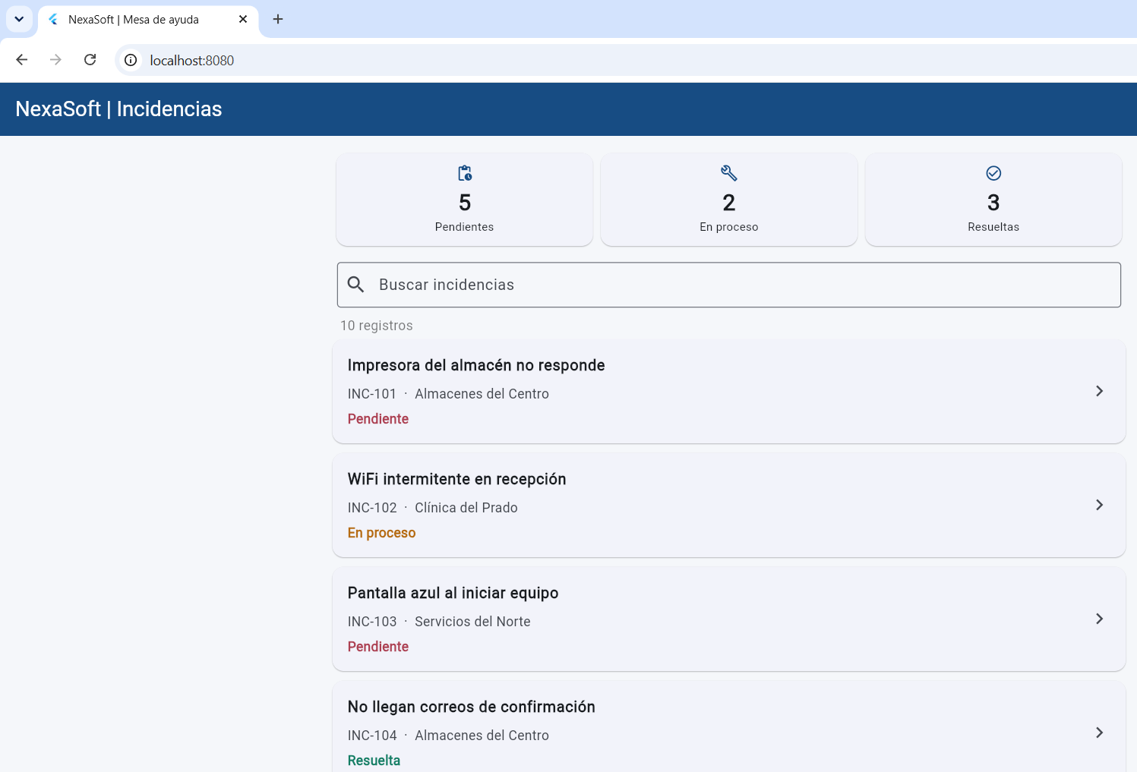  Ticket: BUG-001 ID/escenario: INC-101 · antes Qué demuestra: INC-101 está Pendiente en la lista antes del cambio. Fecha: 14/10/2026 | E2 · BUG-001 · DESPUÉS DEL CAMBIO  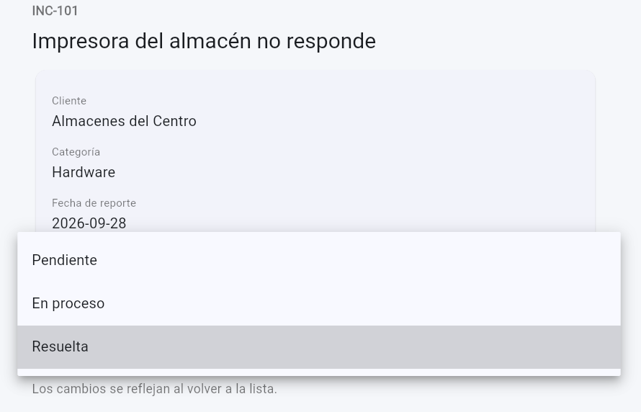  Ticket: BUG-001 ID/escenario: INC-101 · después Qué demuestra: El estado de INC-101 cambió a Resuelta desde el detalle y la lista lo refleja. Fecha: 14/10/2026
E3 · BUG-001 · TRAS REINICIAR  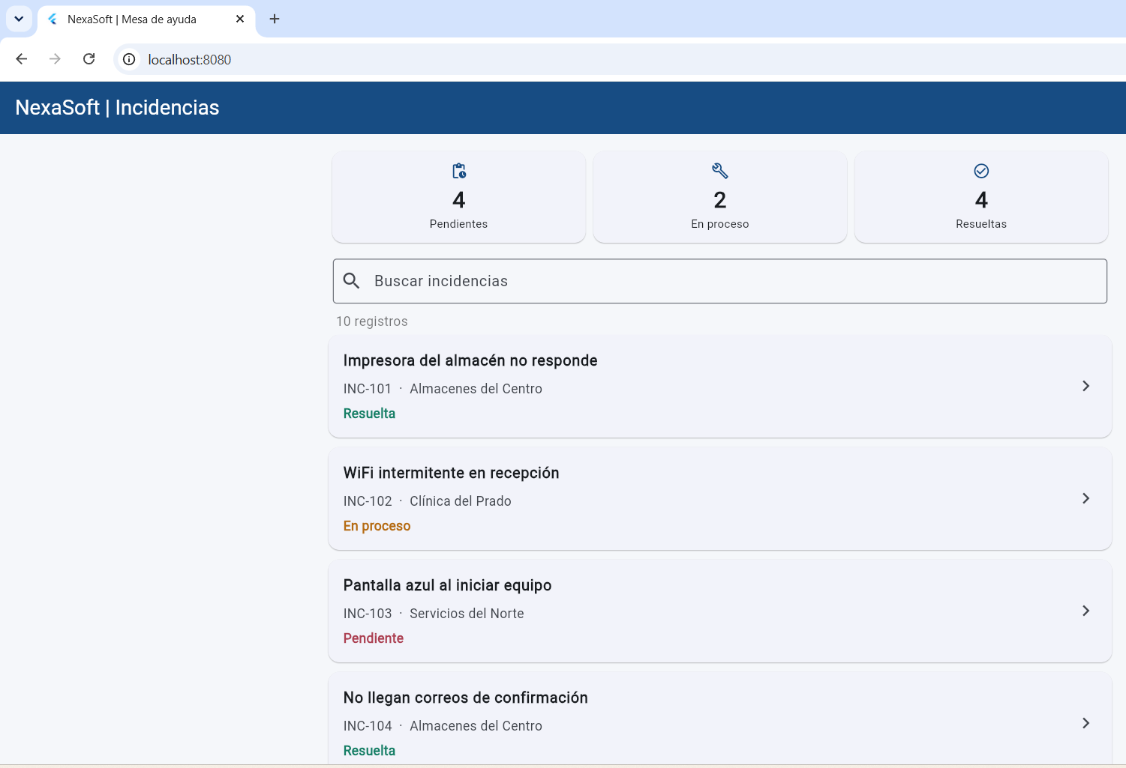  Ticket: BUG-001 ID/escenario: INC-101 · tras recargar Qué demuestra: Después de recargar en el mismo puerto, INC-101 sigue Resuelta: el cambio se guardó. Fecha: 14/10/2026 | E4 · BUG-001 · INCIDENCIA NUEVA  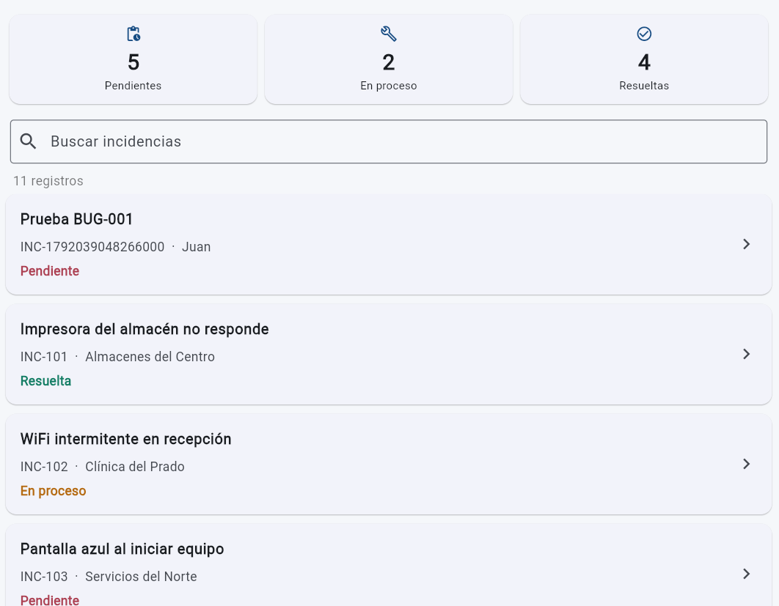  Ticket: BUG-001 ID/escenario: “Prueba BUG-001” (INC-1792039048266000) · después Qué demuestra: La incidencia nueva se registró en estado Pendiente; la lista muestra 11 registros y el tablero 5 / 2 / 4 (Pendientes subió de 4 a 5). Fecha: 14/10/2026
E5 · BUG-001 · INCIDENCIA NUEVA TRAS REINICIAR  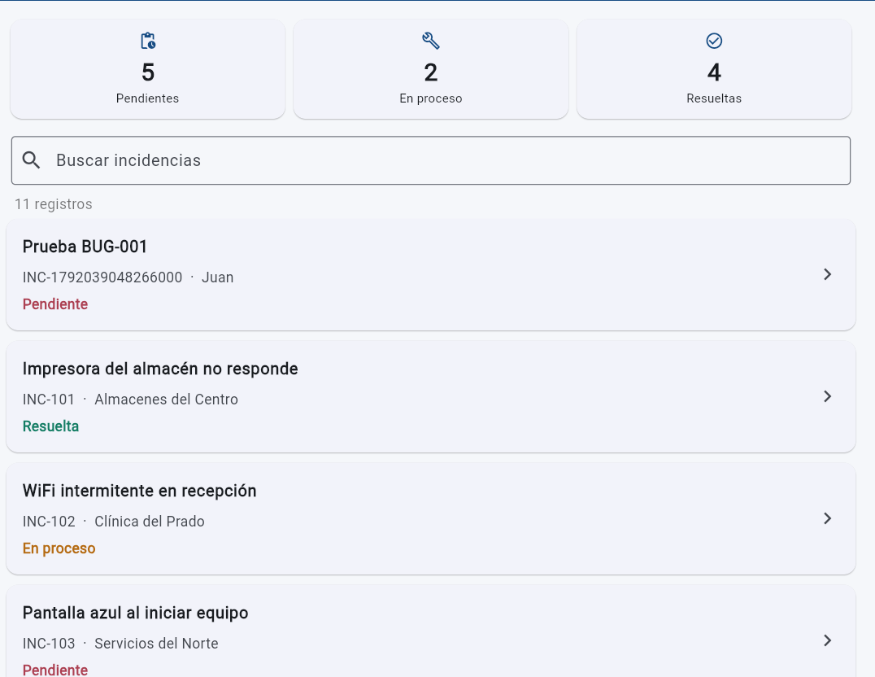  Ticket: BUG-001 ID/escenario: “Prueba BUG-001” (INC-1792039048266000) · tras recargar Qué demuestra: Tras recargar en el mismo puerto, la incidencia sigue en la lista con el mismo ID, 11 registros y tablero 5 / 2 / 4: el alta se guardó. Fecha: 14/10/2026 | E6 · BUG-003 · ANTES  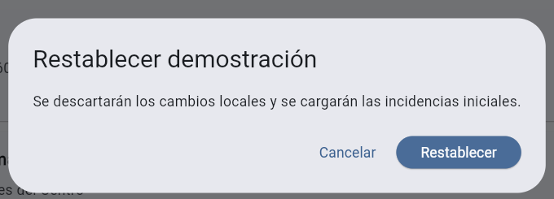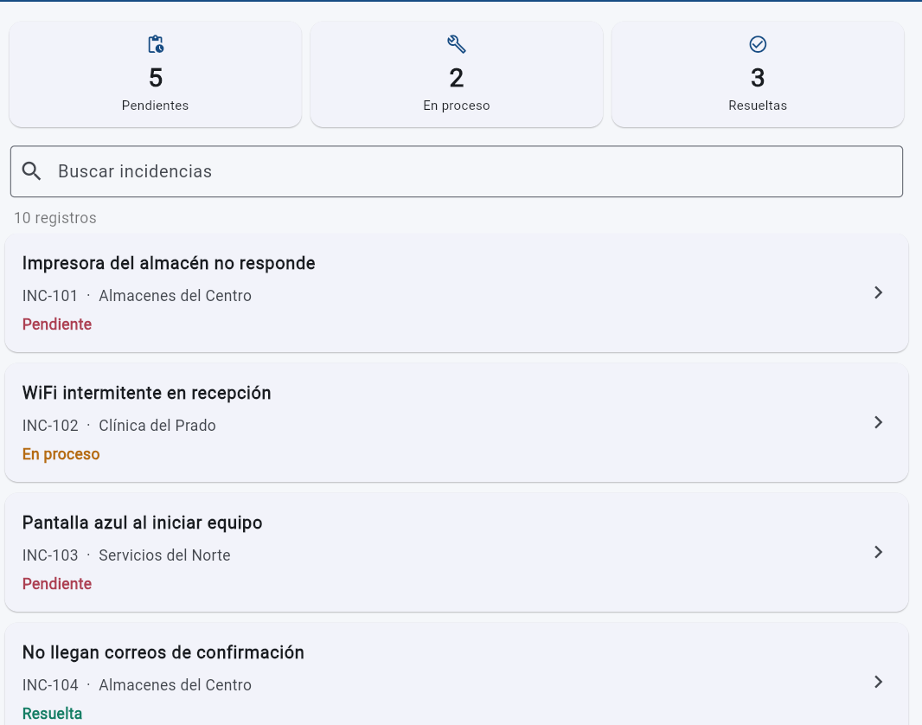  Ticket: BUG-003 ID/escenario: Tablero inicial Qué demuestra: Situación inicial: tablero 5 / 2 / 3, que suma los 10 registros. Fecha: 14/10/2026
E7 · BUG-003 · RESUELTA → PENDIENTE  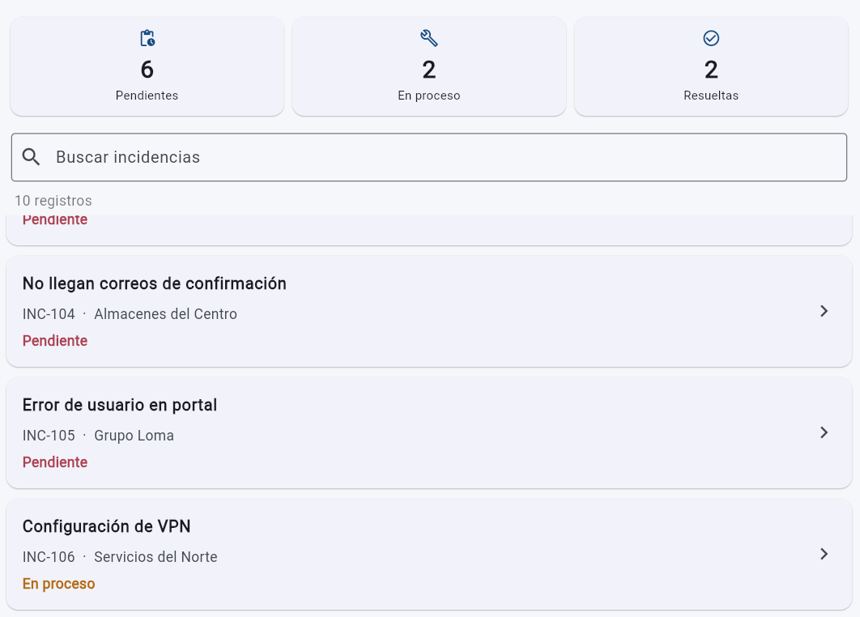  Ticket: BUG-003 ID/escenario: INC-104 → Pendiente Qué demuestra: Al pasar INC-104 a Pendiente, el tablero cambia a 6 / 2 / 2 y sigue sumando 10. Fecha: 14/10/2026 | E8 · BUG-003 · PENDIENTE → RESUELTA  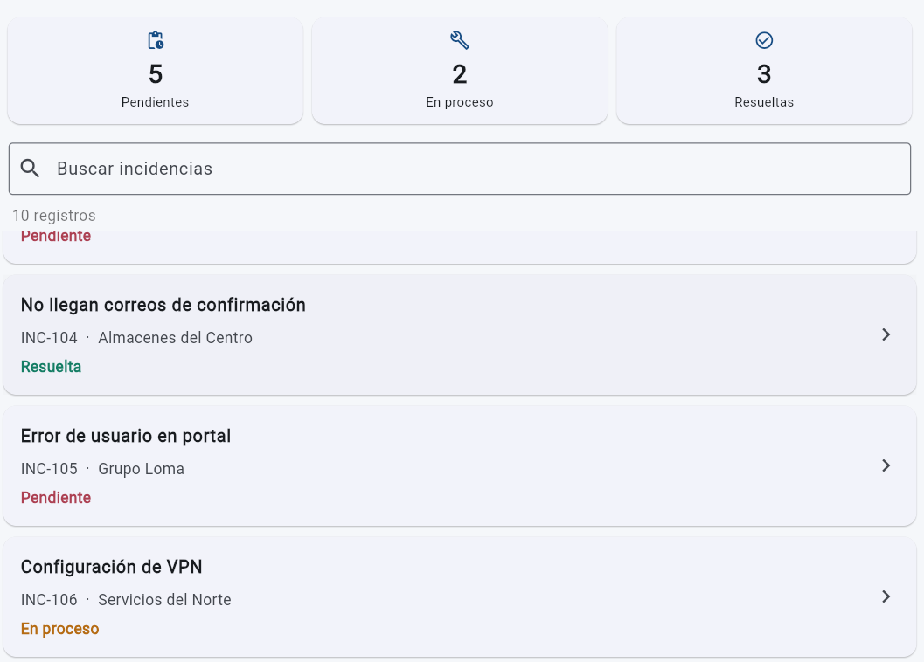  Ticket: BUG-003 ID/escenario: INC-104 → Resuelta Qué demuestra: Al regresar INC-104 a Resuelta, el tablero vuelve a 5 / 2 / 3. Fecha: 14/10/2026
E9 · BUG-003 · CASO NUEVO  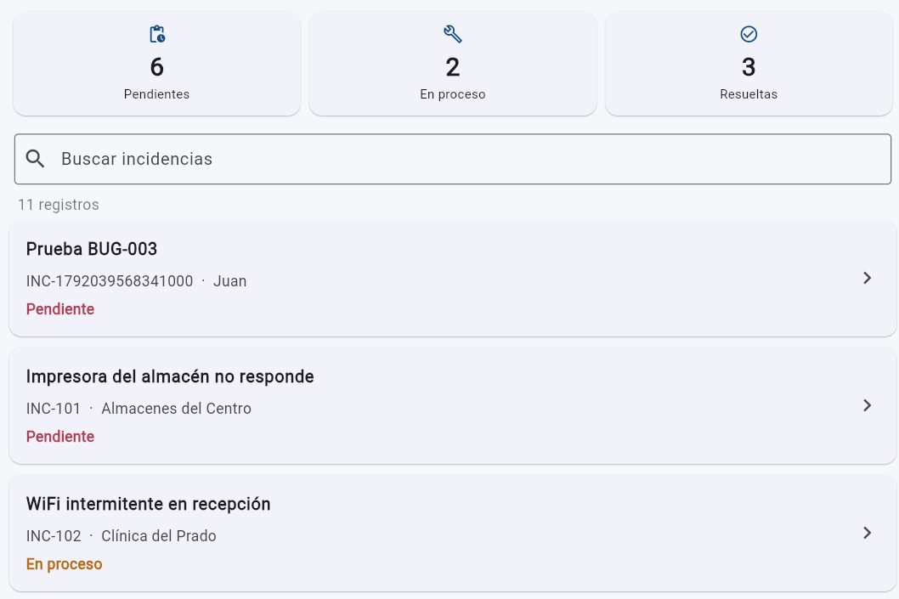  Ticket: BUG-003 ID/escenario: Alta de incidencia Qué demuestra: Al registrar un caso nuevo, Pendientes sube en 1 y el tablero suma lo mismo que la lista. Fecha: 14/10/2026 | E10 · BUG-003 · TRAS REINICIAR  Ticket: BUG-003 ID/escenario: Después de recargar Qué demuestra: Los totales se conservan igual que antes de recargar. Fecha: 14/10/2026
E11 · BUG-003 · CON BÚSQUEDA
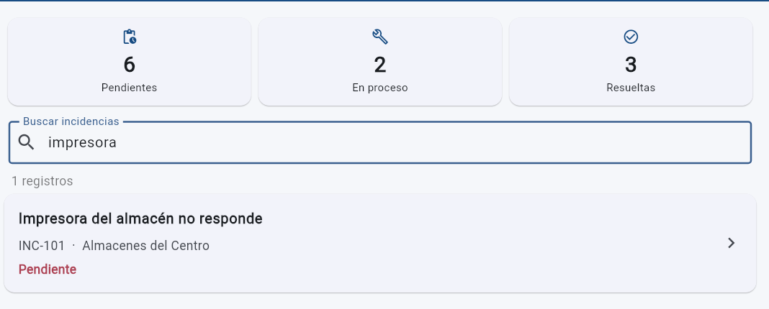
Ticket: BUG-003 ID/escenario: Consulta: impresora Qué demuestra: La búsqueda filtra la lista a 1 registro, pero el tablero no cambia: los totales no dependen de la búsqueda. Fecha: 14/10/2026
E12 · BUG-002 · ANTES (CÓDIGO ORIGINAL)
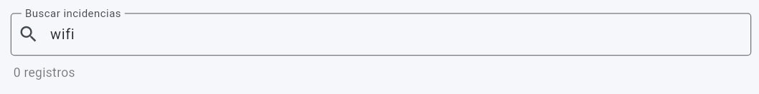
Ticket: BUG-002 ID/escenario: Consulta: wifi (código original) Qué demuestra: Con el código original, buscar en minúsculas daba 0 registros. Fecha: 14/10/2026
E13 · BUG-002 · "wifi"  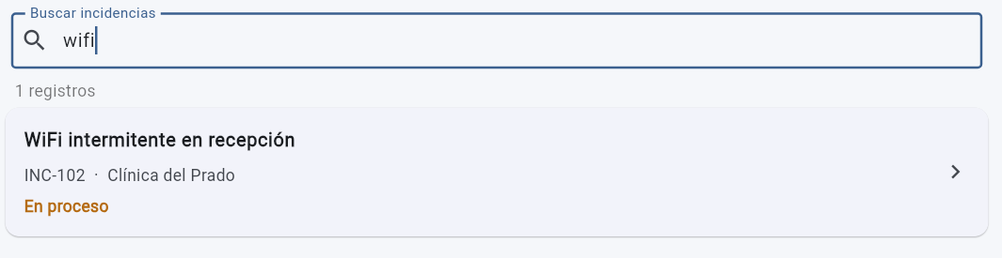  Ticket: BUG-002 ID/escenario: Consulta: wifi Qué demuestra: Ahora "wifi" en minúsculas encuentra INC-102 "WiFi intermitente en recepción". Fecha: 14/10/2026 | E14 · BUG-002 · CON ESPACIOS  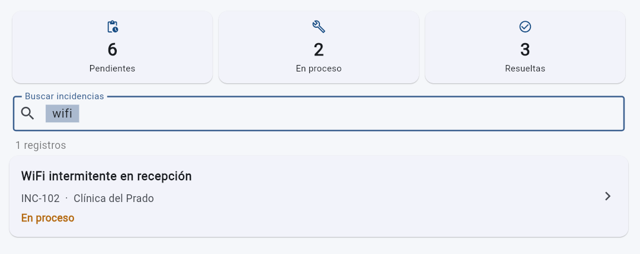  Ticket: BUG-002 ID/escenario: Consulta: “ wifi “ (con espacios al inicio y al final; texto seleccionado para que se vean) Qué demuestra: Los espacios sobrantes se ignoran: sigue encontrando INC-102 “WiFi intermitente en recepción” (1 registro). Fecha: 14/10/2026
E15 · BUG-002 · "túnel"  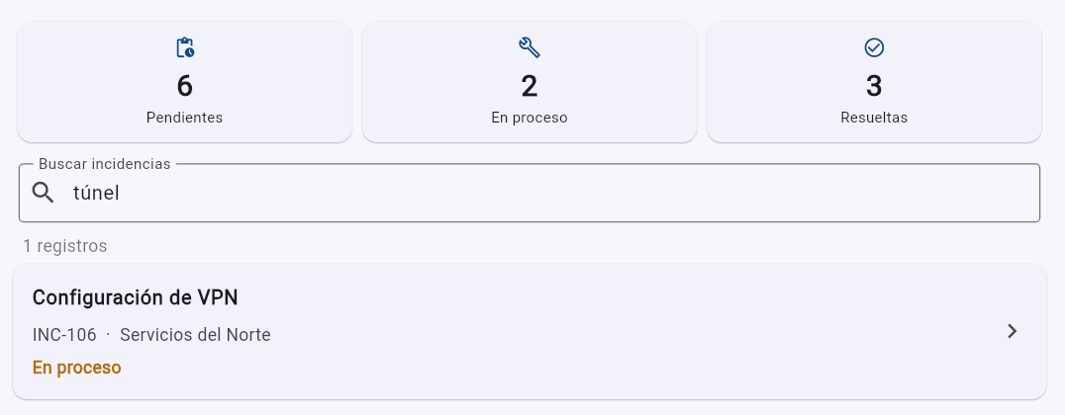  Ticket: BUG-002 ID/escenario: Consulta: túnel Qué demuestra: Encuentra INC-106 "Configuración de VPN" por una palabra que solo está en su descripción. Fecha: 14/10/2026 | E16 · BUG-002 · BÚSQUEDA VACÍA  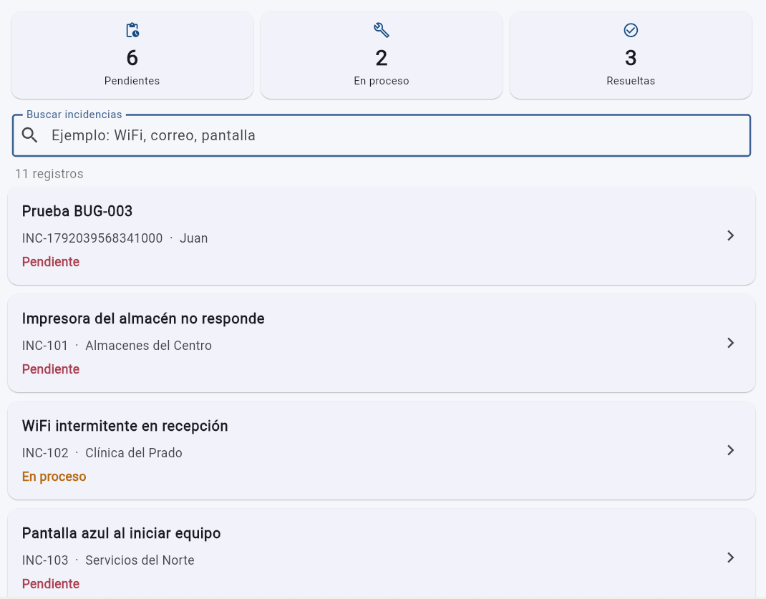  Ticket: BUG-002 ID/escenario: Consulta vacía tras recargar Qué demuestra: Con el buscador vacío se muestran todos los registros, sin descartar ninguno. Fecha: 14/10/2026
E17 · REGRESIÓN · INTEGRADO EN MAIN
Ticket: BUG-001/002/003 ID/escenario: flutter test con las 3 correcciones Qué demuestra: Con las correcciones de BUG-001, BUG-002 y BUG-003 juntas, las 13 pruebas automáticas pasan ("All tests passed!"). Fecha: 14/10/2026

5. Matriz breve de pruebas
ESCENARIO / ENTRADA | ESPERADO | OBTENIDO | ¿PASÓ?
BUG-001 · Cambiar estado en el detalle y ver la lista | La lista muestra el nuevo estado | INC-101 aparece Resuelta en la lista (E2, E3) | Sí
BUG-001 · Cerrar y abrir la app (mismo puerto) | El nuevo estado se conserva | INC-101 sigue Resuelta tras recargar (E3) | Sí
BUG-001 · Registrar incidencia nueva y reiniciar | Sigue existiendo | "Prueba BUG-001" sigue con el mismo ID y 11 registros (E4, E5) | Sí
BUG-001 · Cambiar un registro | Los demás no cambian | INC-102, INC-103 e INC-104 no cambiaron (E1 vs. E3) | Sí
BUG-001 · Prueba automática gestor_persistencia_test.dart | Pasa | Pasa (3/3) | Sí
BUG-003 · Totales = conteo manual de la lista | Coinciden | 5 / 2 / 3 = 10 registros (E6) | Sí
BUG-003 · Pendiente → Resuelta | Pendientes −1, Resueltas +1 | INC-104 → Resuelta: 6 / 2 / 2 → 5 / 2 / 3 (E8) | Sí
BUG-003 · Resuelta → Pendiente | Pendientes +1, Resueltas −1 | INC-104 → Pendiente: 5 / 2 / 3 → 6 / 2 / 2 (E7) | Sí
BUG-003 · Registrar caso nuevo | Pendientes +1 | Pendientes 5 → 6; 6 / 2 / 3 = 11 registros (E9) | Sí
BUG-003 · Reiniciar | Totales iguales a los datos | Mismo tablero 6 / 2 / 3 y 11 registros (E10) | Sí
BUG-003 · Con texto en la búsqueda | Los totales no cambian | Lista con 1 registro y tablero sin cambios (E11) | Sí
BUG-003 · Prueba automática gestor_totales_test.dart | Pasa | Pasa (5/5) | Sí
BUG-002 · Buscar wifi | INC-102 | INC-102, 1 registro (E13) | Sí
BUG-002 · Buscar WiFi | INC-102 | [ ] | [ ]
BUG-002 · Buscar " wifi " | INC-102 | INC-102, 1 registro; espacios visibles al seleccionar el texto (E14) | Sí
BUG-002 · Buscar túnel | INC-106 | INC-106 "Configuración de VPN" (E15) | Sí
BUG-002 · Búsqueda vacía | Todos los registros | Se muestran los 11 registros (E16) | Sí
BUG-002 · Prueba automática gestor_busqueda_test.dart | Pasa | Pasa (4/4) | Sí
Regresión · Los 3 bugs corregidos juntos en main | Todo lo anterior se cumple | Todos los escenarios anteriores pasan (E1–E16) y 13/13 pruebas (E17) | Sí
Regresión · Crear, abrir detalle, cambiar estado y buscar | Funcionan | Funcionan (E2, E4, E9, E13) | Sí
Regresión · Restablecer demostración | Vuelve a 10 registros, tablero 5 / 2 / 3 | Vuelve a 10 registros y tablero 5 / 2 / 3 (E6) | Sí
Regresión · Pruebas automáticas integradas | 13/13 pasan | Pasa (13/13) | Sí

BITÁCORA DIARIA DE DESARROLLO
PERSONA / EQUIPO | SESIÓN / FECHA | TIEMPO Y TICKETS
Nombre: Juan Antonio Alba Cardona  Grupo / equipo: [escribe aquí] | Día #: 3  Fecha: 14/10/2026 – 15/10/2026 | Horas efectivas: 3  Tickets: FEAT-001 (Clasificación por prioridad)

1. Objetivo y actividades de hoy
Meta del día: implementar FEAT-001 en la rama feat/prioridades (creada desde main): que cada incidencia tenga prioridad Baja, Media o Alta, que se pueda elegir al crearla y cambiar en el detalle, que se conserve al reiniciar y que los registros antiguos sin prioridad abran como Media.
HORA APROX. | ACTIVIDAD EJECUTADA | RESULTADO / ESTADO
11:00–11:10 p. m. | Preparación: verificar main limpio, ejecutar la línea base (flutter test y flutter analyze) y crear la rama feat/prioridades. | Línea base: 13/13 pruebas y 3 avisos informativos preexistentes.
11:10–11:20 p. m. | Plan técnico: representación de la prioridad, validación de valores y compatibilidad con registros antiguos. | Se eligió enum Prioridad con Media por defecto. Aprobé aceptar variantes de mayúsculas y espacios.
11:20–11:35 p. m. | Modelo: agregar la prioridad a Incidencia con lectura tolerante de registros antiguos. | Incluido en el commit ff8bebc.
11:35–11:50 p. m. | Gestor: cambiarPrioridad() con guardado inmediato y prioridad en crear(). | Incluido en el commit ff8bebc.
11:50 p. m.–12:10 a. m. | Interfaz: selector en el alta y en el detalle; "Prioridad: X" en la lista. | Incluido en el commit ff8bebc.
12:10–12:30 a. m. | Pruebas automáticas: test/prioridad_test.dart (10 pruebas) y regresión completa. | Incluido en el commit ff8bebc. 23/23 pruebas pasan; flutter analyze sin avisos nuevos; flutter build web compila.
12:30–12:40 a. m. | Comprobación inversa: introducir fallos a propósito para verificar que las pruebas los detectan. | 6 pruebas fallan con los fallos introducidos: las pruebas sí detectan errores.
12:40–12:50 a. m. | Redactar la bitácora del Día 3 (docs/bitacora_dia3.md). | Incluido en el commit ff8bebc.
12:50–2:05 a. m. | Pruebas manuales en Chrome (flutter run -d chrome --web-port=8080) y capturas E1–E16. | Pruebas manuales E1–E16 hechas en Chrome (localhost:8080); los escenarios se comportan como se esperaba.

2. Problema observado y reproducción
TICKET + PASOS PARA REPRODUCIR | ACTUAL / ESPERADO
Ticket: FEAT-001 — Clasificación por prioridad  Condición previa: las incidencias no tenían prioridad. El modelo, la lista, el detalle y el formulario de alta no mostraban ni guardaban ningún dato de prioridad, y las 10 incidencias de la semilla (assets/data/incidencias.json) no tienen esa clave. | Comportamiento requerido:  1) Elegir Baja, Media o Alta al crear una incidencia.  2) Ver la prioridad en la lista y en el detalle, y poder modificarla desde el detalle.  3) Conservar la prioridad tras cerrar y volver a abrir la app.  4) Los registros antiguos sin prioridad abren sin fallar y usan Media.  5) No se permiten valores distintos de los tres aprobados.

3. Investigación, intentos y decisiones técnicas
HIPÓTESIS / PRUEBAS REALIZADAS | HALLAZGOS / INTENTOS QUE NO FUNCIONARON
Representación: enum Prioridad (Baja, Media, Alta) con etiqueta legible. Se guarda como texto: "prioridad": "Alta".  Valores inválidos: son imposibles por diseño, porque el campo, crear(), cambiarPrioridad() y los Dropdown usan el tipo Prioridad, no un texto libre. | Descartado: String libre (permitiría valores no aprobados) y guardar un índice numérico (frágil si cambia el orden del enum).
Registros antiguos: si falta la clave "prioridad", viene null o vacía, o trae un valor no reconocido (p. ej. "Urgente"), se usa Media sin lanzar excepción.  Variantes de escritura: se aceptan mayúsculas y espacios ("alta", " ALTA " → Alta). La IA me consultó esta decisión y la aprobé. | Descartado: modificar la semilla JSON (es justamente el escenario de datos antiguos), hacer una migración masiva de los datos guardados y lanzar una excepción ante valores inválidos (la app fallaría al abrir).
Persistencia: cambiarPrioridad() guarda de inmediato con datos.guardar(); es la lección aprendida de BUG-001.  Compatibilidad: crear() recibe la prioridad como parámetro opcional (por defecto Media) para no romper las 13 pruebas anteriores. | Avisos del analizador: los Dropdown nuevos usan initialValue, así que no repiten el aviso de "value" deprecado que ya existía.  Comprobación: 23/23 pruebas pasan; con fallos introducidos a propósito fallan 6, lo que confirma que las pruebas detectan errores.
Riesgo identificado: si después de usar FEAT-001 se abre una versión sin prioridad (p. ej. main) y esa versión guarda cambios, se pierden las prioridades guardadas, porque la versión anterior no conoce ese campo.

4. Evidencias visuales
Orden recomendado: primero el escenario de datos antiguos (E9–E11, empieza en main), después E1–E8, E12, E13 y la regresión E14–E16. Todo con flutter run -d chrome --web-port=8080 y la URL localhost:8080 visible.
E1 · FEAT-001 · ALTA CON PRIORIDAD ALTA  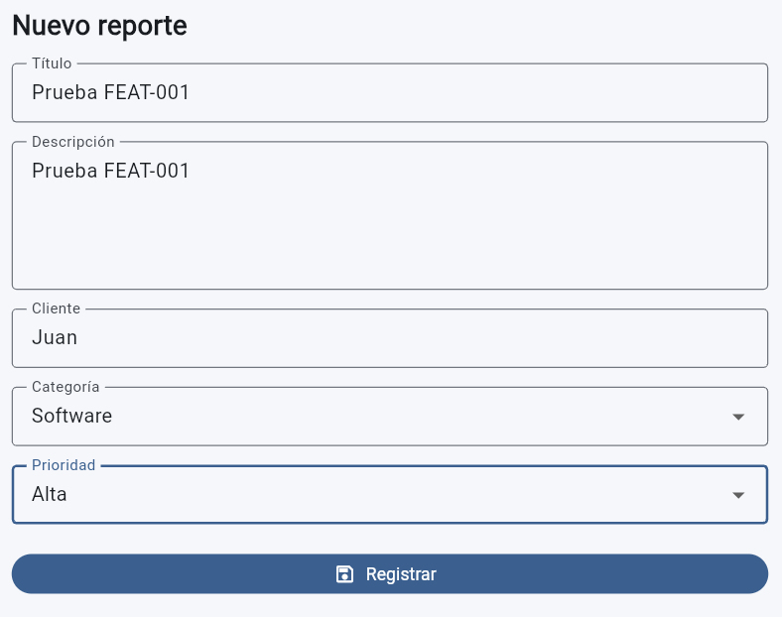  Ticket: FEAT-001 ID/escenario: "Prueba FEAT-001" · antes de guardar Qué demuestra: El formulario de alta permite elegir la prioridad; se seleccionó Alta. Fecha: 15/10/2026 | E2 · FEAT-001 · PRIORIDAD EN LA LISTA  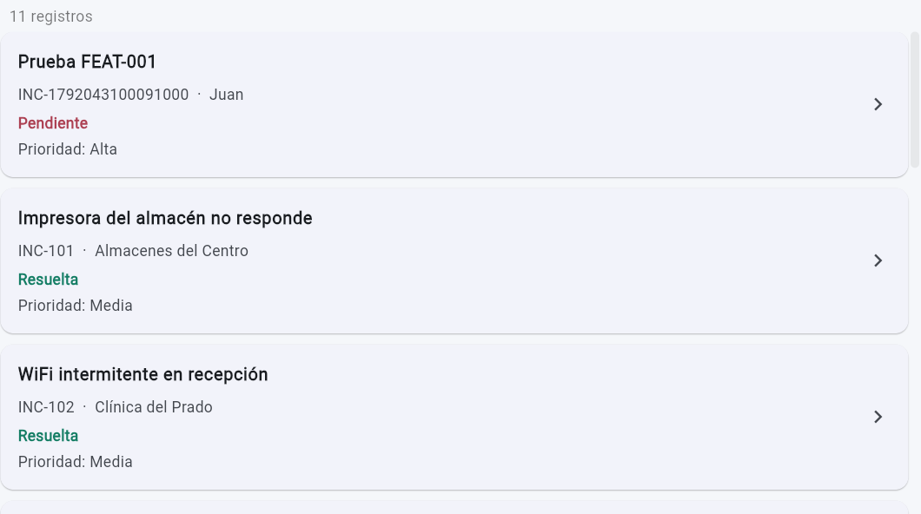  Ticket: FEAT-001 ID/escenario: "Prueba FEAT-001" · después Qué demuestra: La incidencia nueva aparece en la lista con "Prioridad: Alta". Fecha: 15/10/2026
E3 · FEAT-001 · PRIORIDAD EN EL DETALLE  Ticket: FEAT-001 ID/escenario: "Prueba FEAT-001" · detalle Qué demuestra: El detalle muestra la prioridad Alta. Fecha: 15/10/2026 | E4 · FEAT-001 · ALTA TRAS REINICIAR  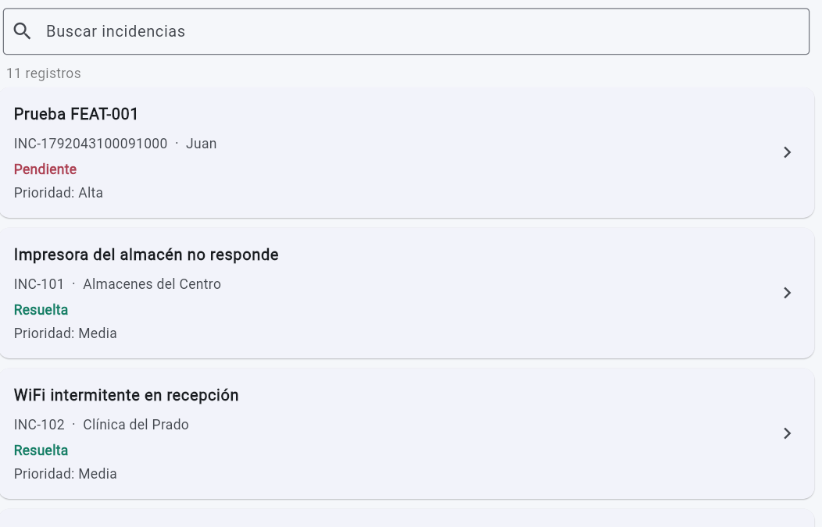  Ticket: FEAT-001 ID/escenario: "Prueba FEAT-001" · tras recargar Qué demuestra: Después de recargar en el mismo puerto, la incidencia sigue en Alta: la prioridad se guardó. Fecha: 15/10/2026
E5 · FEAT-001 · INC-101 ANTES DEL CAMBIO  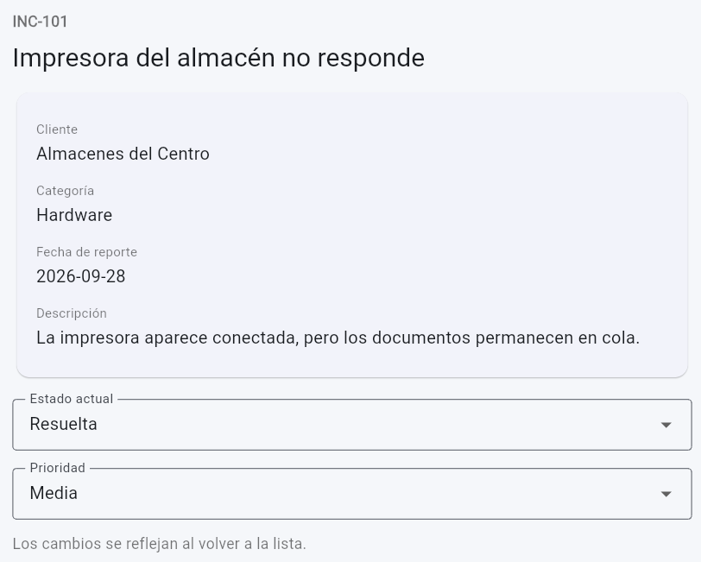  Ticket: FEAT-001 ID/escenario: INC-101 · antes Qué demuestra: INC-101 tiene prioridad Media (valor inicial). Fecha: 15/10/2026 | E6 · FEAT-001 · CAMBIO A BAJA EN EL DETALLE  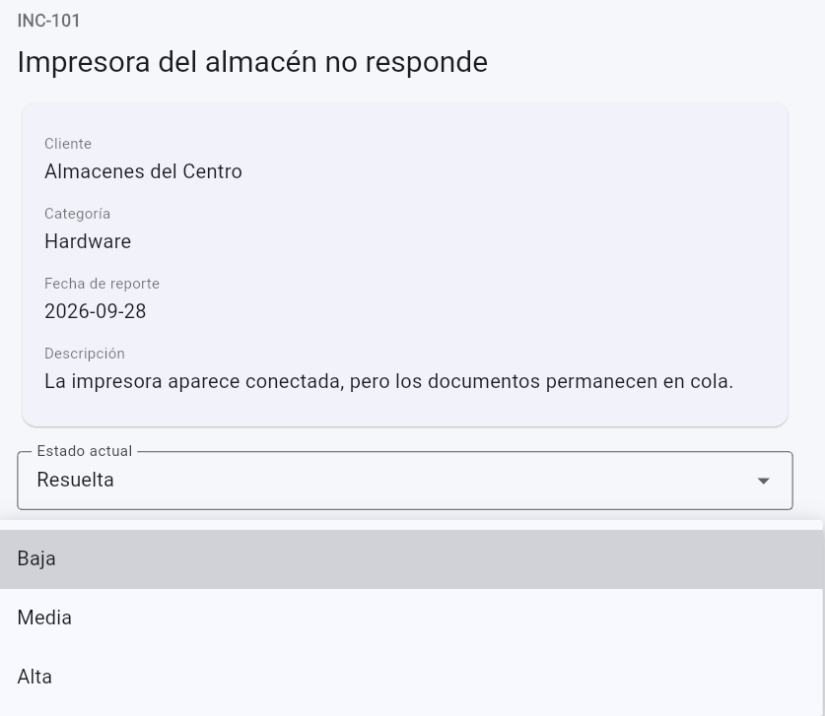  Ticket: FEAT-001 ID/escenario: INC-101 · Media → Baja Qué demuestra: La prioridad se puede modificar desde el detalle. Fecha: 15/10/2026
E7 · FEAT-001 · BAJA EN LA LISTA  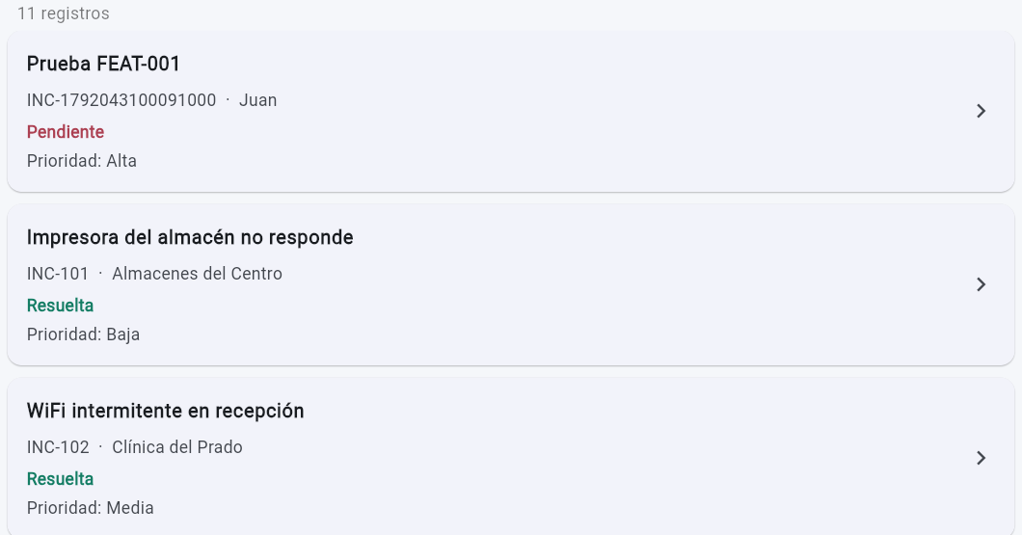  Ticket: FEAT-001 ID/escenario: INC-101 · después Qué demuestra: Al volver a la lista, INC-101 muestra "Prioridad: Baja" y su estado no cambió. Fecha: 15/10/2026 | E8 · FEAT-001 · BAJA TRAS REINICIAR  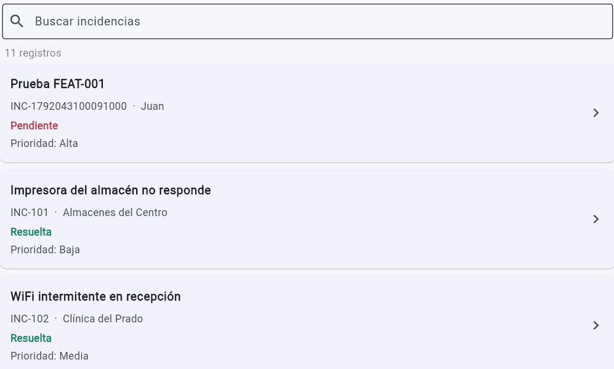  Ticket: FEAT-001 ID/escenario: INC-101 · tras recargar Qué demuestra: Tras recargar, INC-101 conserva la prioridad Baja. Fecha: 15/10/2026
E9 · DATOS ANTIGUOS · EN MAIN (SIN PRIORIDAD)  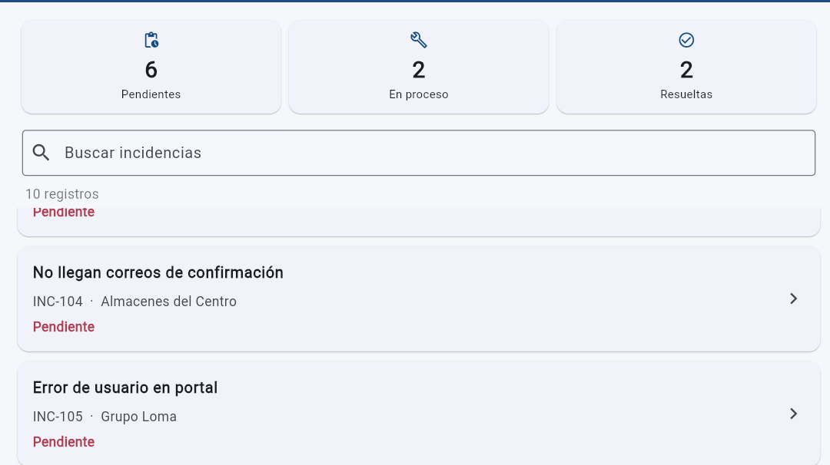  Ticket: FEAT-001 ID/escenario: main · INC-104 → Pendiente Qué demuestra: Con la versión anterior (sin prioridad), INC-104 se pasa a Pendiente y se guarda con el formato antiguo. Fecha: 15/10/2026 | E10 · DATOS ANTIGUOS · LOCAL STORAGE SIN PRIORIDAD  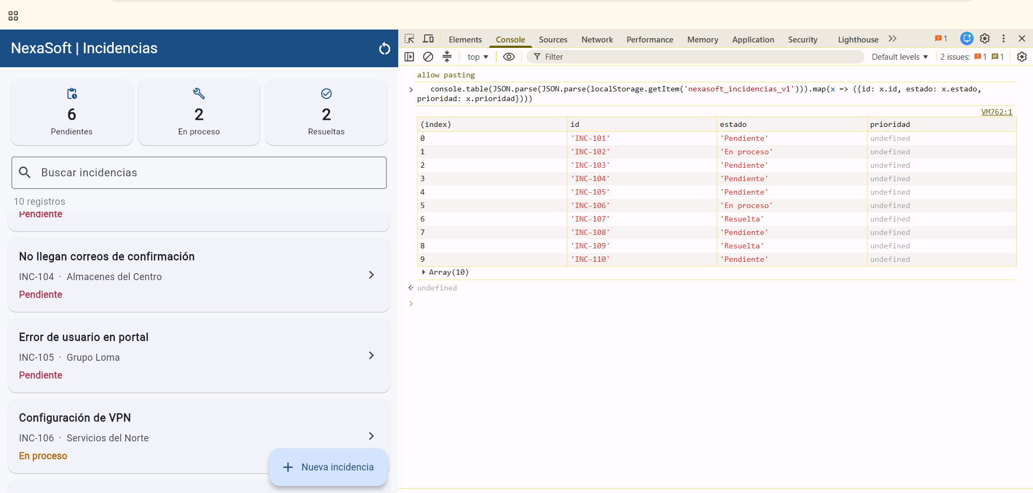  Ticket: FEAT-001 ID/escenario: Consola → localStorage nexasoft_incidencias_v1 · formato antiguo (versión anterior) Qué demuestra: Los 10 registros guardados por la versión anterior no tienen el campo “prioridad” (undefined en todos); INC-104 aparece como Pendiente, igual que en la app (tablero 6 / 2 / 2). Fecha: 15/10/2026
E11 · DATOS ANTIGUOS · ABIERTOS CON FEAT-001  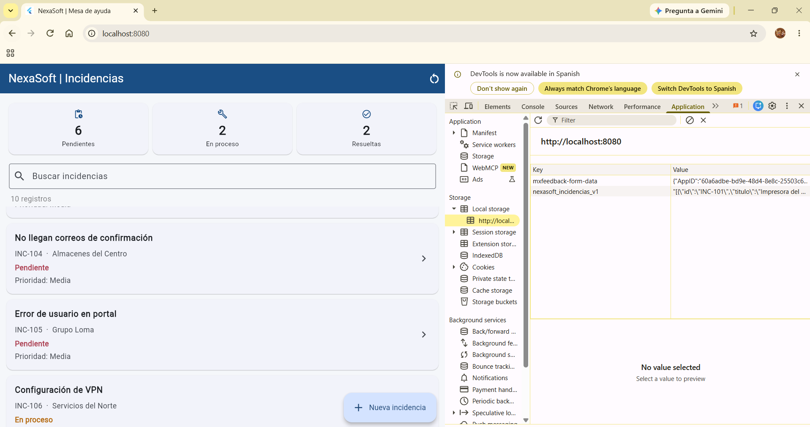  Ticket: FEAT-001 ID/escenario: feat/prioridades · mismo puerto Qué demuestra: La app abre sin errores, todas las incidencias muestran Media y INC-104 conserva su estado Pendiente. Fecha: 15/10/2026 | E12 · FEAT-001 · LOCAL STORAGE CON PRIORIDAD  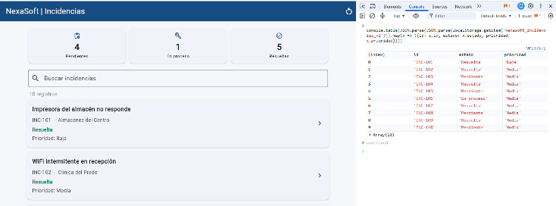  Ticket: FEAT-001 ID/escenario: Consola → localStorage nexasoft_incidencias_v1 · formato nuevo (tras restablecer y cambiar INC-101 a Baja) Qué demuestra: Con FEAT-001, cada registro guardado incluye el campo “prioridad” con un valor aprobado: INC-101 en Baja y las otras 9 en Media; la lista muestra lo mismo (“Prioridad: Baja” en INC-101). En E10, con la versión anterior, el campo era undefined. Fecha: 15/10/2026
E13 · FEAT-001 · SEMILLA TRAS RESTABLECER  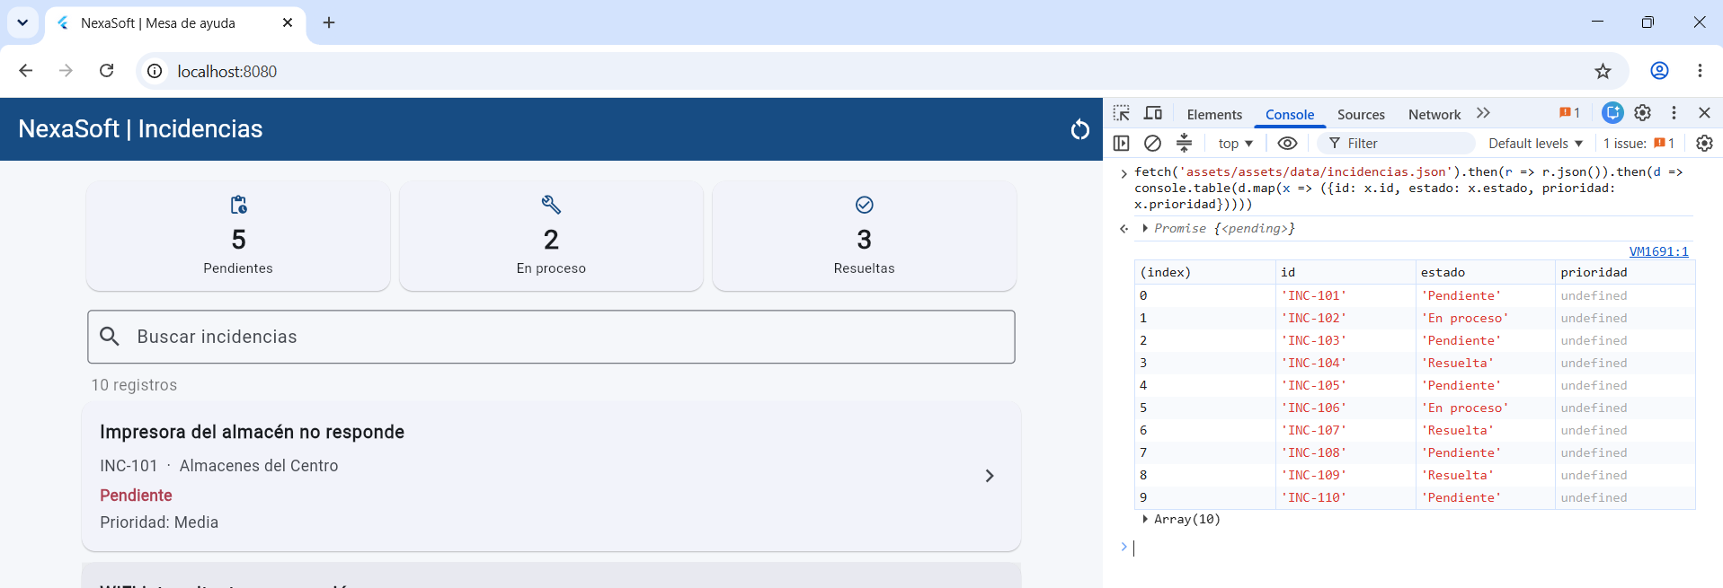  Ticket: FEAT-001 ID/escenario: Restablecer demostración + JSON inicial leído en consola Qué demuestra: Tras restablecer, la app carga el JSON inicial, cuyos 10 registros no tienen el campo “prioridad” (undefined en la consola); aun así abren sin errores con “Prioridad: Media” y con sus estados originales (tablero 5 / 2 / 3, 10 registros). Fecha: 15/10/2026 | E14 · REGRESIÓN · BUG-001  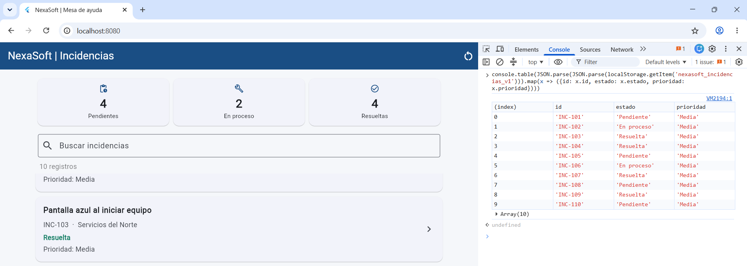  Ticket: BUG-001 (regresión) ID/escenario: INC-103 Pendiente → Resuelta · tras recargar (versión con FEAT-001) Qué demuestra: Con FEAT-001 integrado, el cambio de estado se sigue guardando: tras F5, INC-103 continúa Resuelta en la lista y en localStorage (con prioridad Media) y el tablero queda 4 / 2 / 4. BUG-001 sigue corregido. Fecha: 15/10/2026
E15 · REGRESIÓN · BUG-002  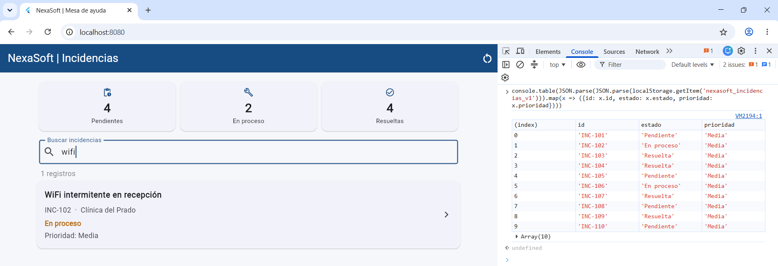  Ticket: BUG-002 (regresión) ID/escenario: Consulta: wifi (versión con FEAT-001) Qué demuestra: Con FEAT-001 integrado, la búsqueda sigue ignorando mayúsculas: "wifi" encuentra INC-102 "WiFi intermitente en recepción" (1 registro), que ahora también muestra "Prioridad: Media". BUG-002 sigue corregido. Fecha: 15/10/2026 | E16 · REGRESIÓN · BUG-003  Ticket: BUG-003 (regresión) ID/escenario: Tablero con búsqueda activa (“wifi”) tras cambiar INC-103 (versión con FEAT-001) Qué demuestra: El tablero (4 / 2 / 4 = 10) coincide con los datos completos guardados (tabla de la consola) y no cambia aunque la lista se filtre a 1 registro. BUG-003 sigue corregido. Fecha: 15/10/2026

5. Matriz breve de pruebas
ESCENARIO / ENTRADA | ESPERADO | OBTENIDO | ¿PASÓ?
Automática: test/prioridad_test.dart (10 pruebas) | Todas pasan | 10/10 pasan | Sí
Regresión automática: flutter test completo | 13 anteriores + 10 nuevas pasan | 23/23 pasan | Sí
flutter analyze | Sin avisos nuevos | 3 avisos informativos preexistentes; 0 nuevos | Sí
flutter build web | Compila | Compila | Sí
Comprobación inversa (fallos introducidos a propósito) | Las pruebas fallan | 6 pruebas fallan | Sí
Manual: crear "Prueba FEAT-001" con Alta — E1–E3 | Se ve Alta en la lista y en el detalle | Alta en el formulario (E1), en la lista (E2); detalle pendiente de recaptura (E3) | Sí
Manual: reiniciar tras crear con Alta — E4 | Sigue en Alta | Sigue en Alta tras F5 (E4) | Sí
Manual: INC-101 Media → Baja desde el detalle — E5–E7 | La lista muestra Baja; el estado no cambia | Cambio en el detalle (E5, E6); la lista muestra Baja y el estado sigue Resuelta (E7) | Sí
Manual: reiniciar tras el cambio — E8 | Conserva Baja | Conserva Baja tras F5 (E8) | Sí
Manual: datos antiguos de main abiertos con FEAT-001 — E9–E11 | Abre sin errores, todas en Media, INC-104 sigue Pendiente | Abre sin errores, todas en Media, INC-104 sigue Pendiente, tablero 6 / 2 / 2 (E11) | Sí
Manual: Local Storage antes/después — E10, E12 | Sin "prioridad" / con "prioridad" | undefined en todos (E10) / Media y Baja guardadas (E12) | Sí
Manual: Restablecer demostración — E13 | 10 registros, todas en Media | 10 registros en Media, tablero 5 / 2 / 3; JSON inicial sin prioridad (E13) | Sí
Regresión manual BUG-001 / BUG-002 / BUG-003 — E14–E16 | Siguen corregidos | Estado persiste (E14), "wifi" encuentra INC-102 (E15), tablero 4 / 2 / 4 con búsqueda activa (E16) | Sí

BITÁCORA DIARIA DE DESARROLLO
PERSONA / EQUIPO | SESIÓN / FECHA | TIEMPO Y TICKETS
Nombre: Juan Antonio Alba Cardona  Grupo / equipo: [escribe aquí] | Día #: 4  Fecha: 15/10/2026 | Horas efectivas: 3  Tickets: FEAT-002 (Filtros combinables) e integración de FEAT-001

1. Objetivo y actividades de hoy
Meta del día: integrar FEAT-001 a main, implementar FEAT-002 (filtros combinables por texto, estado y prioridad) en la rama feat/filtros, hacer las pruebas combinadas y preparar la versión revisada y los documentos de entrega.
HORA APROX. | ACTIVIDAD EJECUTADA | RESULTADO / ESTADO
12:12–12:25 p. m. | Paso 0: verificar que se trabaja en el repositorio real (C:\ProgramaMovil, sin .git anidado) y que feat/prioridades está limpia. | Verificado; main = origin/main (estado del Día 2, commit e0bee78).
12:25–12:35 p. m. | Integrar FEAT-001: merge --no-ff de feat/prioridades a main (con mi confirmación) y regresión. | FEAT-001 integrado en main (commit ff8bebc). flutter test 23/23; flutter analyze sin avisos nuevos. Sin push.
12:35–12:50 p. m. | Crear la rama feat/filtros desde main y revisar y aprobar el plan técnico de FEAT-002. | Plan aprobado. Decidí que los filtros no persistan al reiniciar.
12:50–1:10 p. m. | Lógica de filtrado en el gestor: filtrar(texto, {estado, prioridad}). | Incluido en el commit del Día 4.
1:10–1:35 p. m. | Interfaz: filtros de estado y prioridad, botón "Limpiar filtros" y mensaje sin resultados. | Incluido en el commit del Día 4.
1:35–1:55 p. m. | Pruebas automáticas: test/filtros_test.dart (7 de lógica + 2 de widget) y regresión completa. | Incluido en el commit del Día 4. 32/32 pruebas; flutter analyze 0 avisos nuevos; flutter build web compila.
1:55–2:05 p. m. | Comprobación inversa: filtrar() ignorando la prioridad a propósito. | Fallan 3 pruebas: detectan el error. Código restaurado.
2:05–2:20 p. m. | Borradores de documentos finales: bitácora del Día 4, reporte final de tickets y resumen final. | Incluido en el commit del Día 4.
2:20–3:25 p. m. | Pruebas manuales en Chrome (localhost:8080) y capturas E1–E15. | 15 capturas (E1–E15): todos los escenarios se comportaron como se esperaba.
3:25–3:40 p. m. | Merge de feat/filtros a main, verificación final y push. | Integrado en main; 32/32 pruebas, 0 avisos nuevos y build web compila. Push a GitHub.

2. Problema observado y reproducción
TICKET + PASOS PARA REPRODUCIR | ACTUAL / ESPERADO
Ticket: FEAT-002 — Filtros combinables  Condición previa: la pantalla principal solo tenía búsqueda por texto. No se podía filtrar por estado ni por prioridad, ni combinarlos, y con cero resultados solo aparecía "No se encontraron incidencias", sin una forma rápida de volver. | Comportamiento requerido:  1) Filtro de estado: Todos, Pendiente, En proceso, Resuelta.  2) Filtro de prioridad: Todas, Baja, Media, Alta.  3) Texto, estado y prioridad funcionan juntos (todas las condiciones activas).  4) Forma visible de restablecer la consulta y ambos filtros.  5) Mensaje claro ante cero resultados, no una pantalla rota.

3. Investigación, intentos y decisiones técnicas
HIPÓTESIS / PRUEBAS REALIZADAS | HALLAZGOS / INTENTOS QUE NO FUNCIONARON
Dónde vive la lógica: GestorIncidencias.filtrar(texto, {estado, prioridad}) reutiliza buscar() (corregida en BUG-002) y aplica estado y prioridad con Y lógico.  "Todos" / "Todas": se representan con null, sin agregar valores falsos al enum Prioridad ni a los estados. | Descartado: poner la lógica dentro del build() de la UI (difícil de probar) y agregar "Todos" como valor del enum (permitiría guardar un valor no aprobado).
Tablero independiente (no reabrir BUG-003): el tablero sigue usando contar() sobre la lista completa. No se modificaron contar(), buscar(), la semilla ni el guardado; los filtros solo afectan la lista y "N registros". | Descartado: recalcular el tablero sobre la lista filtrada, porque volvería a hacer que el tablero no coincida con los datos.
Interfaz: dos Dropdown (Estado y Prioridad) bajo el buscador y el botón "Limpiar filtros" a la derecha. El buscador ahora usa un TextEditingController para poder vaciarlo. Los Dropdown usan initialValue (sin el aviso deprecado) y una clave que cambia al limpiar para reconstruirlos en Todos / Todas.  Cero resultados: mensaje "No hay incidencias que coincidan con la búsqueda y los filtros" con el botón "Limpiar filtros". | Filtros no persistentes al reiniciar: la IA lo recomendó y yo lo decidí. Evita que al abrir la app parezca que "faltan" registros (el síntoma que confundió en BUG-001) y no requiere cambiar el formato de guardado.  Intentos fallidos: ninguno; todo pasó al primer intento.

4. Evidencias visuales
Nota: todas las capturas en Chrome con la URL localhost:8080 visible, rama feat/filtros, partiendo de "Restablecer demostración". E3 consiste en poner INC-101 e INC-103 en prioridad Alta desde el detalle.
E1 · ESTADO INICIAL  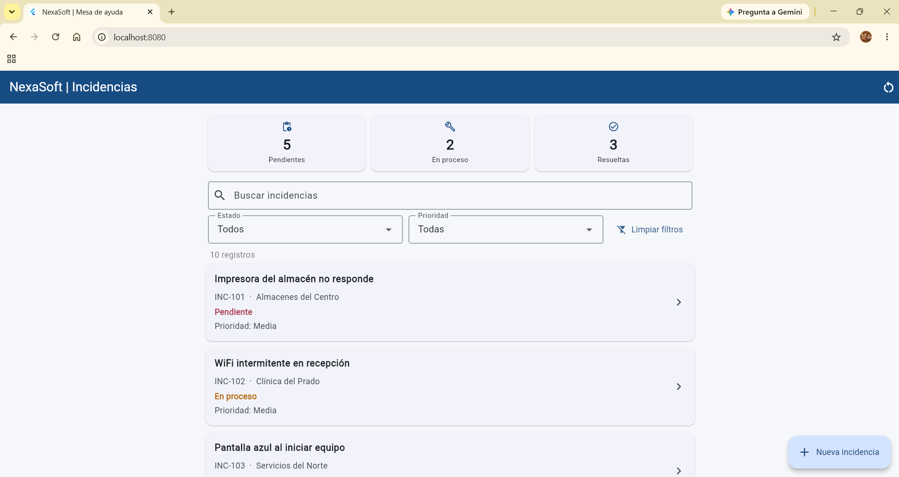  Ticket: FEAT-002 ID/escenario: Estado inicial tras restablecer Qué demuestra: Situación inicial: 10 registros, tablero 5 / 2 / 3, filtros en Todos / Todas y buscador vacío; se ven los dos filtros nuevos y el botón "Limpiar filtros". Fecha: 15/10/2026 | E2 · FILTRO DE ESTADO  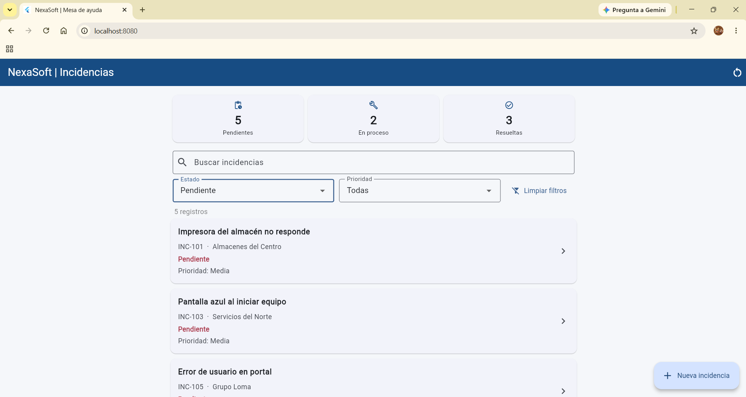  Ticket: FEAT-002 ID/escenario: Estado = Pendiente (Prioridad = Todas) Qué demuestra: El filtro de estado muestra solo las 5 incidencias Pendientes; el tablero no cambia (5 / 2 / 3) porque se calcula sobre todos los datos. Fecha: 15/10/2026
E3 · PREPARACIÓN: PRIORIDAD ALTA  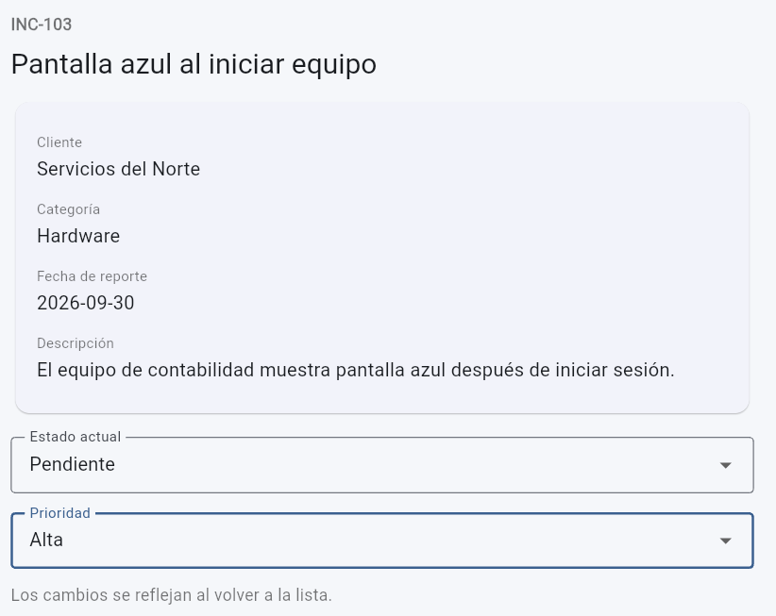  Ticket: FEAT-001 / FEAT-002 ID/escenario: INC-101 e INC-103 → Alta (preparación) Qué demuestra: Desde el detalle se asigna prioridad Alta a INC-103 (Pendiente), y lo mismo a INC-101, para probar el filtro de prioridad. Fecha: 15/10/2026 | E4 · FILTRO DE PRIORIDAD  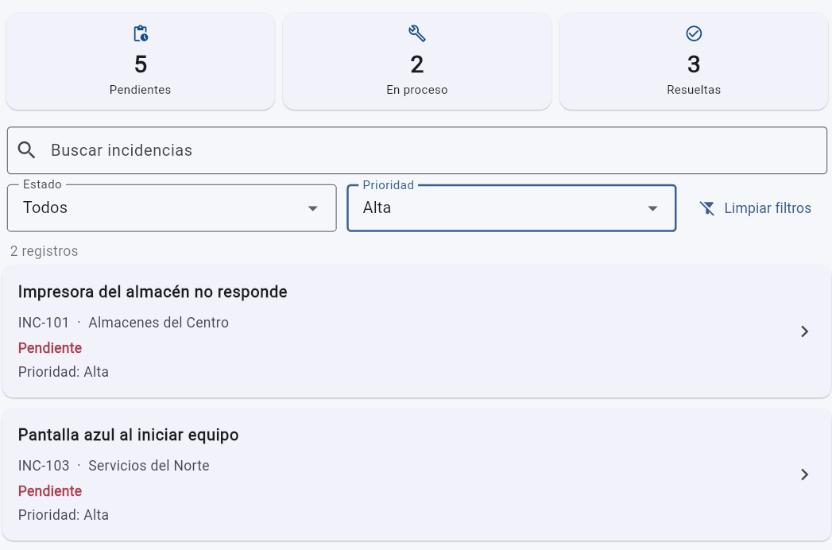  Ticket: FEAT-002 ID/escenario: Prioridad = Alta (Estado = Todos) Qué demuestra: El filtro de prioridad muestra solo las incidencias en Alta: INC-101 e INC-103 (2 registros). El tablero no cambia (5 / 2 / 3) porque se calcula sobre todos los datos. Fecha: 15/10/2026
E5 · FILTROS COMBINADOS  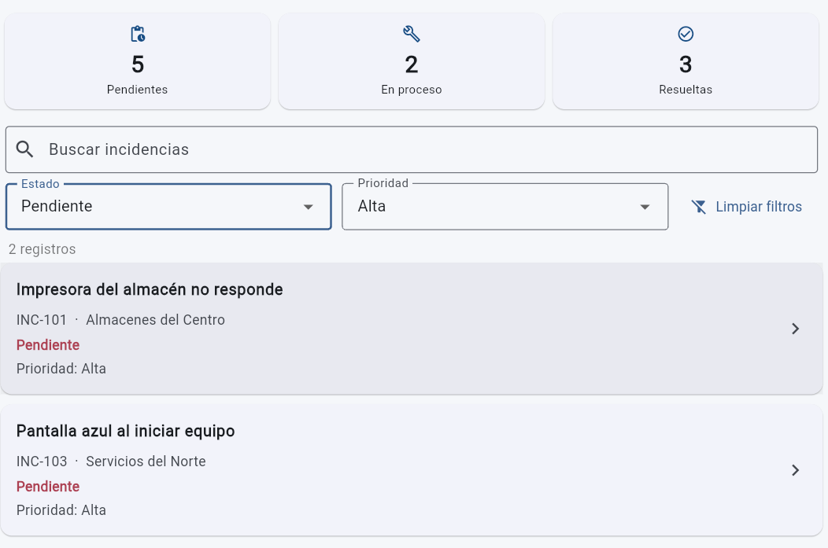  Ticket: FEAT-002 ID/escenario: Estado = Pendiente + Prioridad = Alta (prueba sugerida por la guía) Qué demuestra: Los dos filtros se aplican juntos: solo se muestran las incidencias Pendientes con prioridad Alta (INC-101 e INC-103, 2 registros). El tablero no cambia (5 / 2 / 3). Fecha: 15/10/2026 | E6 · TEXTO + FILTROS  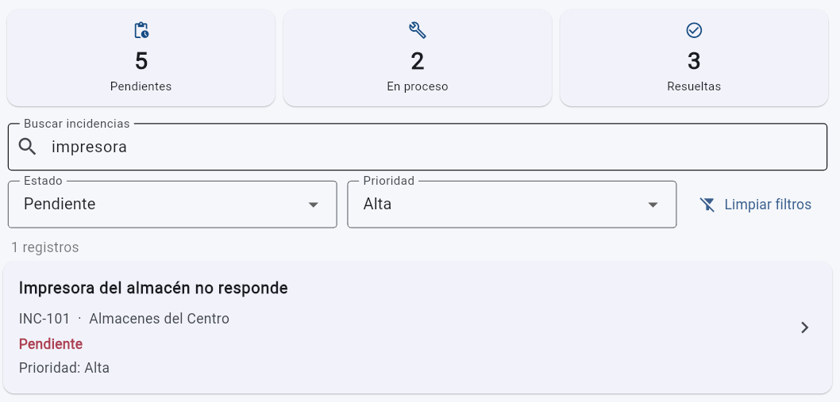  Ticket: FEAT-002 ID/escenario: Texto "impresora" + Estado = Pendiente + Prioridad = Alta Qué demuestra: Las tres condiciones se aplican juntas: solo queda INC-101 "Impresora del almacén no responde" (1 registro). El tablero no cambia (5 / 2 / 3). Fecha: 15/10/2026
E7 · CERO RESULTADOS  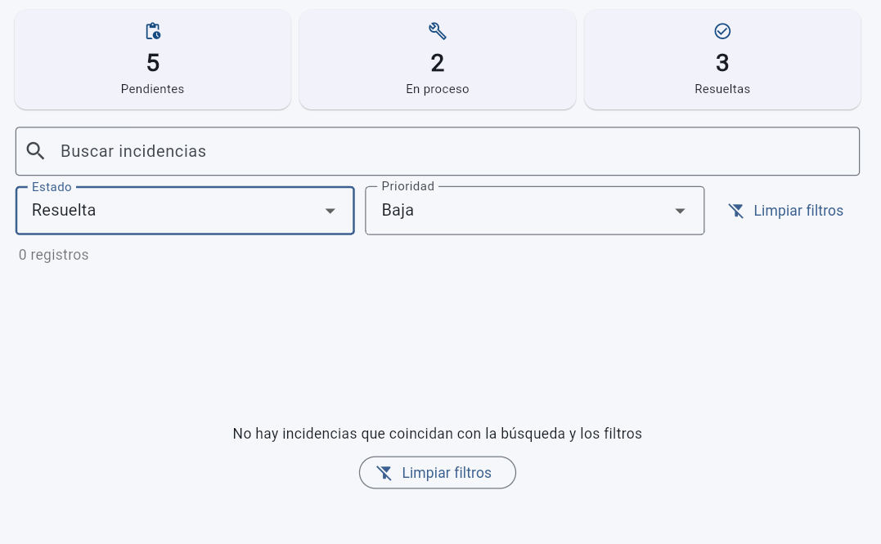  Ticket: FEAT-002 ID/escenario: Estado = Resuelta + Prioridad = Baja (combinación sin coincidencias) Qué demuestra: Cuando ningún registro cumple los filtros, la app muestra 0 registros con un mensaje claro ("No hay incidencias que coincidan con la búsqueda y los filtros") y el botón "Limpiar filtros"; no hay pantalla rota y el tablero no cambia (5 / 2 / 3). Fecha: 15/10/2026 | E8 · LIMPIAR FILTROS  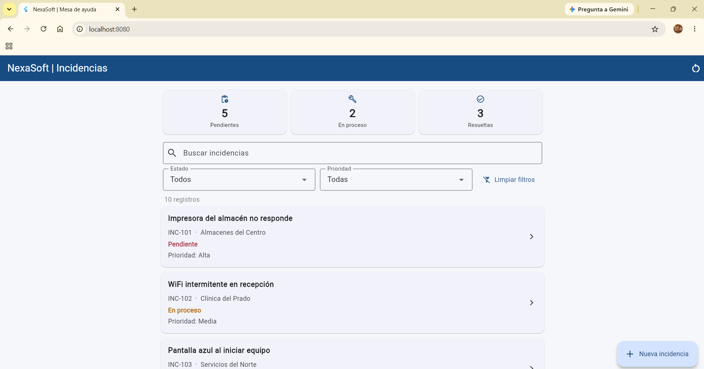  Ticket: FEAT-002 ID/escenario: Botón "Limpiar filtros" (después de E7) Qué demuestra: El botón restablece la consulta y ambos filtros: el buscador queda vacío, los filtros vuelven a Todos / Todas y reaparecen los 10 registros; el tablero sigue en 5 / 2 / 3. Fecha: 15/10/2026
E9 · FILTROS NO PERSISTENTES  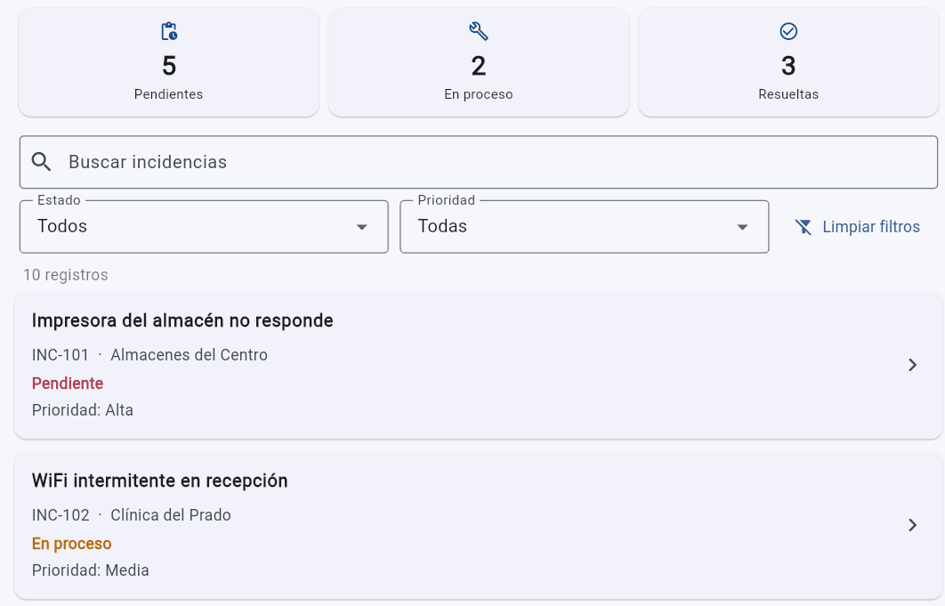  Ticket: FEAT-002 ID/escenario: Filtro Prioridad = Alta puesto + F5 Qué demuestra: Al recargar, los filtros vuelven a Todos / Todas y se muestran los 10 registros (decisión de diseño: los filtros no se guardan), mientras INC-101 conserva su prioridad Alta, que sí se guarda. Fecha: 15/10/2026 | E10 · REGRESIÓN · BUG-001  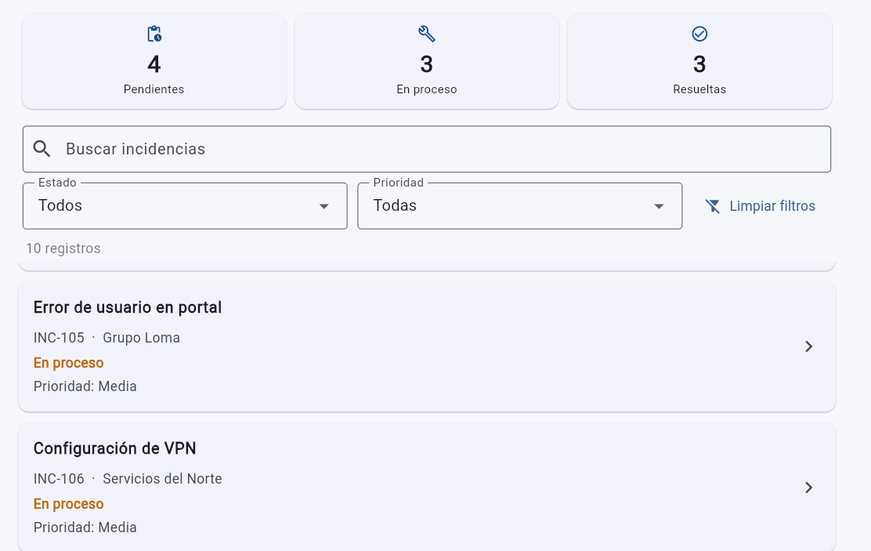  Ticket: BUG-001 (regresión) ID/escenario: INC-105 Pendiente → En proceso · tras recargar (versión con FEAT-002) Qué demuestra: Con los filtros integrados, el cambio de estado se sigue guardando: tras F5, INC-105 continúa En proceso y el tablero queda 4 / 3 / 3. BUG-001 sigue corregido. Fecha: 15/10/2026
E11 · REGRESIÓN · BUG-002 (wifi)  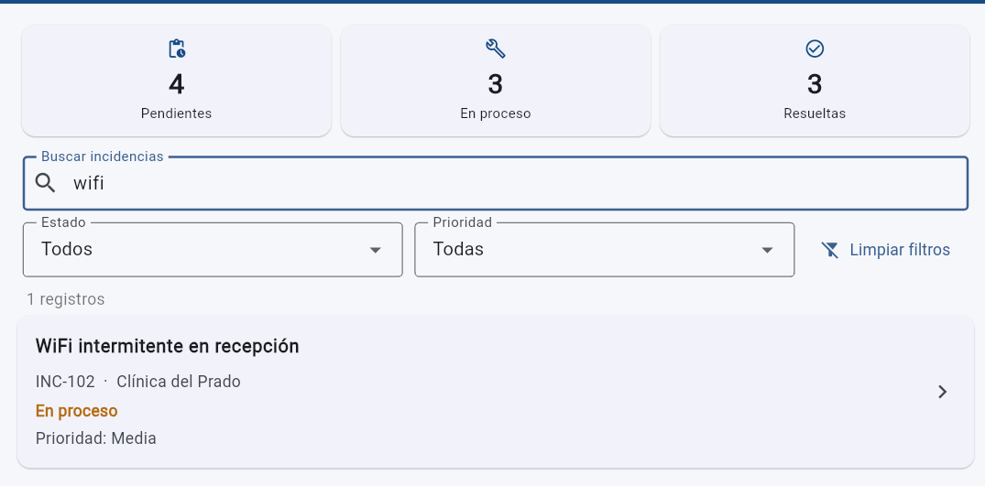  Ticket: BUG-002 (regresión) ID/escenario: Consulta: wifi (versión con FEAT-002, filtros en Todos / Todas) Qué demuestra: Con los filtros integrados, la búsqueda sigue ignorando mayúsculas: "wifi" encuentra INC-102 "WiFi intermitente en recepción" (1 registro). El tablero no cambia (4 / 3 / 3). BUG-002 sigue corregido. Fecha: 15/10/2026 | E12 · REGRESIÓN · BUG-002 (túnel)  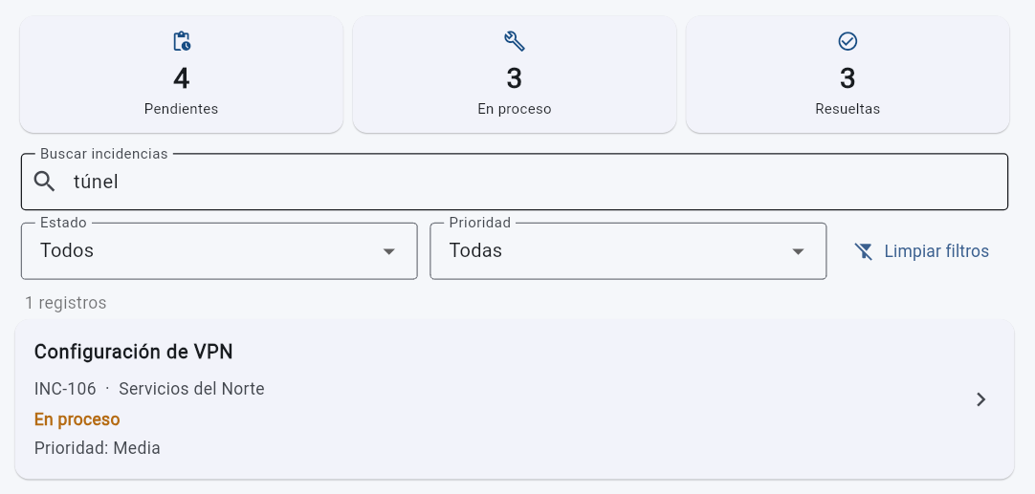  Ticket: BUG-002 (regresión) ID/escenario: Consulta: túnel (versión con FEAT-002, filtros en Todos / Todas) Qué demuestra: Con los filtros integrados, la búsqueda sigue revisando la descripción: "túnel" encuentra INC-106 "Configuración de VPN" (1 registro). El tablero no cambia (4 / 3 / 3). BUG-002 sigue corregido. Fecha: 15/10/2026
E13 · REGRESIÓN · BUG-003  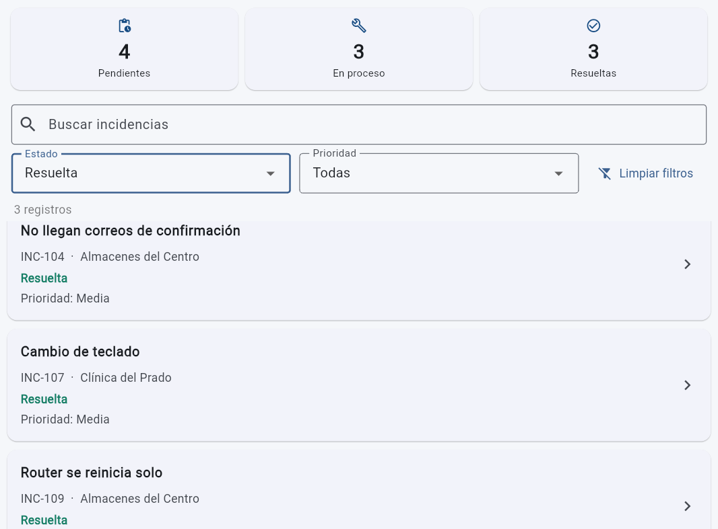  Ticket: BUG-003 (regresión) ID/escenario: Estado = Resuelta (versión con FEAT-002) Qué demuestra: Con un filtro activo la lista muestra solo 3 registros (INC-104, INC-107, INC-109), pero el tablero sigue mostrando los totales completos (4 / 3 / 3 = 10). Los totales no dependen de los filtros. BUG-003 sigue corregido. Fecha: 15/10/2026 | E14 · REGRESIÓN · FEAT-001 (PERSISTENCIA)  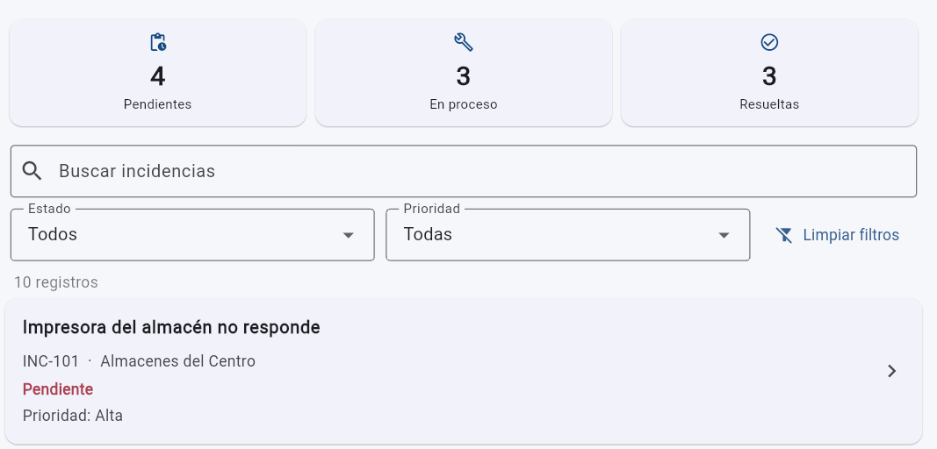  Ticket: FEAT-001 (regresión) ID/escenario: INC-101 tras F5 (versión con FEAT-002) Qué demuestra: Con los filtros integrados, la prioridad se sigue guardando: tras recargar, INC-101 conserva "Prioridad: Alta"; también se conservan los estados (tablero 4 / 3 / 3). FEAT-001 sigue funcionando. Fecha: 15/10/2026
E15 · REGRESIÓN · FEAT-001 (SEMILLA)
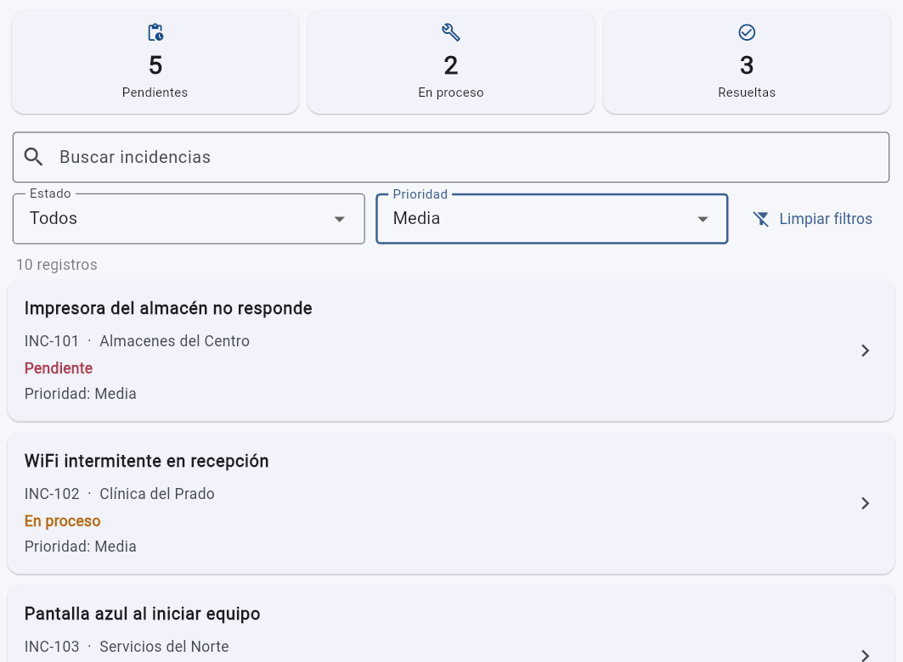
Ticket: FEAT-001 (regresión) ID/escenario: Restablecer demostración + filtro Prioridad = Media Qué demuestra: Tras restablecer, la app vuelve a la semilla (tablero 5 / 2 / 3) y el filtro Prioridad = Media muestra los 10 registros: todas las incidencias del JSON inicial abren en Media. FEAT-001 sigue funcionando. Fecha: 15/10/2026

5. Matriz breve de pruebas
ESCENARIO / ENTRADA | ESPERADO | OBTENIDO | ¿PASÓ?
Integración FEAT-001 en main: flutter test | 23/23 | 23/23 pasan | Sí
Lógica: sin filtros | 10 registros | Pasa | Sí
Lógica: solo Pendiente / solo Alta | 5 registros / solo Alta | Pasa | Sí
Lógica: "impresora" + Pendiente + Alta | Solo INC-101 | Pasa | Sí
Lógica: combinación sin coincidencias | Lista vacía, sin excepción | Pasa | Sí
Lógica: contar() con filtros activos | 5 / 2 / 3 (sin cambios) | Pasa | Sí
Lógica: " WIFI " + En proceso y "TÚNEL" + Media | Siguen funcionando (BUG-002) | Pasa | Sí
Widget: cero resultados y "Limpiar filtros" | Mensaje; luego 10 registros y buscador vacío | Pasa | Sí
Widget: Estado Pendiente y limpiar | 5 registros, tablero igual; vuelve a Todos / Todas | Pasa | Sí
Regresión automática completa | 32/32 | 32/32 pasan | Sí
Comprobación inversa (ignorar prioridad) | Las pruebas fallan | Fallan 3 pruebas | Sí
flutter analyze / flutter build web | Sin avisos nuevos / compila | 0 avisos nuevos / compila | Sí
Manual: estado inicial y filtro de estado — E1, E2 | 10 registros; Pendiente = 5; tablero 5 / 2 / 3 | 10 registros; Pendiente = 5; tablero 5 / 2 / 3 (E1, E2) | Sí
Manual: filtro de prioridad — E3, E4 | Solo INC-101 e INC-103 | Solo INC-101 e INC-103 (E4) | Sí
Manual: combinados — E5, E6 | 2 registros; con "impresora" solo INC-101 | 2 registros; con "impresora" solo INC-101 (E5, E6) | Sí
Manual: cero resultados — E7 | Mensaje claro y botón | 0 registros, mensaje claro y botón (E7) | Sí
Manual: limpiar filtros — E8 | 10 registros, buscador vacío, Todos / Todas | 10 registros, buscador vacío, Todos / Todas (E8) | Sí
Manual: filtros no persistentes — E9 | Vuelven a Todos / Todas; Alta se conserva | Vuelven a Todos / Todas; INC-101 sigue en Alta (E9) | Sí
Regresión manual BUG-001 / 002 / 003 — E10–E13 | Siguen corregidos | Estado persiste; "wifi" y "túnel" encuentran; tablero 4 / 3 / 3 con filtro (E10–E13) | Sí
Regresión manual FEAT-001 — E14, E15 | Alta persiste; semilla en Media | INC-101 sigue en Alta; semilla en Media (E14, E15) | Sí
Merge de feat/filtros a main + verificación | flutter test, analyze y build web correctos | Integrado: 32/32, 0 avisos nuevos, compila | Sí

Consolidado de los Días 1 a 4
Las secciones de cambios y trazabilidad, uso de IA y cierre de jornada de las cuatro bitácoras se agrupan aquí para evitar repeticiones.
Cambios y trazabilidad
Día | Ticket | Archivos / componentes y motivo del cambio | Commit | Estado
1 | BUG-001  BUG-002  BUG-003 | Solo revisión para ubicar dónde se guardan los datos, cómo se busca y cómo se calcula el tablero: lib/data/almacen_local.dart, lib/services/gestor_incidencias.dart, lib/ui/pantalla_principal.dart, lib/ui/pantalla_detalle.dart, lib/model/incidencia.dart y assets/data/incidencias.json.  Documentación: .gitignore, docs/mapa_componentes.md y docs/reproduccion_bugs.md. | 9c6d1fd | Diagnóstico; sin cambios de código
2 | BUG-001 | gestor_incidencias.dart: cambiarEstado() ahora hace await datos.guardar(incidencias), porque el cambio solo se hacía en memoria.  test/gestor_persistencia_test.dart (estado y alta se conservan tras reiniciar). pubspec: dependencia de desarrollo shared_preferences_platform_interface (almacén en memoria para pruebas). | e0bee78 | Resuelto
2 | BUG-003 | gestor_incidencias.dart: se elimina el contador cantidadPendientes, que no se actualizaba; contar() cuenta todos los estados sobre la lista completa.  test/gestor_totales_test.dart. | e0bee78 | Resuelto
2 | BUG-002 | gestor_incidencias.dart: buscar() normaliza con trim().toLowerCase() y compara título y descripción.  test/gestor_busqueda_test.dart. | e0bee78 | Resuelto
3 | FEAT-001 | Modelo: enum Prioridad y desdeJson tolerante (Media por defecto para registros antiguos o inválidos). Gestor: cambiarPrioridad() guarda de inmediato y crear() recibe la prioridad. Interfaz: selector en alta y detalle; "Prioridad: X" en la lista.  test/prioridad_test.dart (10 pruebas). | ff8bebc | Resuelto
4 | FEAT-002 | gestor_incidencias.dart: filtrar(texto, {estado, prioridad}) reutiliza buscar(). pantalla_principal.dart: filtros de Estado y Prioridad, botón "Limpiar filtros" y mensaje de cero resultados.  test/filtros_test.dart (7 de lógica + 2 de widget). | d56d274 | Resuelto
4 | Entrega | Reporte final con portada, bitácoras y resumen en entrega_final/. | "Push entrega final" | Terminado
Verificación: flutter test 13/13 (Día 2), 23/23 (Día 3) y 32/32 (Día 4); flutter analyze sin avisos nuevos (solo los 3 avisos informativos del código original); flutter build web compila. El trabajo se hizo en una rama por ticket y el historial publicado se consolidó en un commit por día.
Uso de IA y confidencialidad
Aspecto | Detalle
¿Usaste IA? | Día 1: No durante la jornada [indica si consultaste alguna IA]; el complemento (mapa de componentes y pasos de reproducción) se redactó después con Claude Code, el Día 2. Días 2, 3 y 4: Sí.
Herramienta | Claude Code (asistente de programación en la app de escritorio de Claude).
Objetivo de consulta | Día 2: completar la documentación del Día 1 y corregir BUG-001, BUG-002 y BUG-003. Día 3: implementar FEAT-001. Día 4: integrar FEAT-001 e implementar FEAT-002.  La IA investigó el código, propuso las causas y los planes y escribió el código, las pruebas y los commits bajo mi supervisión; yo definí las reglas, aprobé cada plan antes de programar, tomé las decisiones de diseño y verifiqué los resultados.
Prompt resumido y sanitizado | Instrucciones de cada día redactadas por mí: cambios mínimos, una rama por ticket, commits descriptivos, explicar la causa o presentar el plan antes de programar, no inventar resultados y no hacer merge ni push sin mi confirmación.
Contenido compartido y confidencialidad | Código fuente del proyecto de entrenamiento y datos ficticios; no se compartieron secretos, contraseñas, credenciales ni datos personales. La IA trabajó sobre el repositorio local. Durante el diagnóstico del Día 1 no se compartió nada con servicios externos.
Respuesta aceptada / rechazada | Aceptadas tras revisarlas: las correcciones de los tres bugs, las pruebas con almacén en memoria, el puerto fijo (--web-port), el diseño de la prioridad con enum y Media por defecto, y filtrar() en el gestor con null para Todos / Todas.  Decidido por mí: tolerar mayúsculas y espacios en la prioridad y no conservar los filtros al reiniciar. Descartado en el plan de FEAT-001: String libre, índice numérico, modificar la semilla, migración masiva y excepciones ante valores inválidos.  Rechazada: ejecutar las pruebas en Chrome (flutter test --platform chrome); preferí ajustar yo Smart App Control. Acentos en la búsqueda: [aceptada / rechazada / pendiente].
Comprobación propia | Reproducción manual de los fallos (Día 1, E1–E5). Ejecuté las pruebas automáticas (13/13, 23/23 y 32/32), incluida la comprobación de que fallan sin la corrección o con fallos introducidos, y las pruebas manuales en Chrome con capturas (Día 2: E1–E17; Día 3: E1–E16; Día 4: E1–E15).
En mis palabras | Correcciones (Día 2): [explica en 2–3 líneas la causa de cada bug y qué se cambió].  Prioridad (Día 3): [explica en 2–3 líneas cómo se lee una incidencia sin prioridad y por qué se guarda al cambiarla].  Filtros (Día 4): [explica en 2–3 líneas cómo se combinan texto, estado y prioridad y por qué el tablero no cambia].
Cierre de jornada
Día | Tickets concluidos | Bloqueos o riesgos | Siguiente acción | Evidencia faltante
1 | Ninguno: diagnóstico y reproducción. | Ninguno técnico; faltaba documentar pasos y evidencias (se completó en el complemento). | Corregir BUG-001 en fix/bug-001 (BUG-003 requiere verificar los totales tras reiniciar). | Captura del tablero que no coincide (BUG-003) y de una búsqueda por descripción.
2 | BUG-001, BUG-002 y BUG-003 integrados en main (e0bee78); pruebas manuales E1–E17 aprobadas. | flutter test bloqueado por Smart App Control (resuelto). Pendiente: tolerancia a acentos (tunel ↔ túnel). | Crear feat/prioridades e iniciar FEAT-001. | Captura de la búsqueda "WiFi" (con mayúsculas).
3 | FEAT-001 con 23/23 pruebas y pruebas manuales E1–E16 aprobadas. | Pérdida de prioridades si una versión sin prioridad guarda. Pendiente: acentos. | Integrar FEAT-001 e iniciar FEAT-002 en feat/filtros. | Recapturar E3 (detalle de "Prueba FEAT-001").
4 | FEAT-001 (ff8bebc) y FEAT-002 (d56d274) integrados; 32/32 pruebas y manuales E1–E15 aprobadas. Los cinco tickets quedan resueltos. | Pérdida de prioridades con versiones antiguas; 3 avisos informativos preexistentes; filtros no persistentes (por decisión); acentos pendientes. | Entregar el reporte final y la liga del repositorio. | Ninguna de pruebas; falta "En mis palabras" (Uso de IA).

Resumen final de entrega
Alumno: Juan Antonio Alba Cardona · Periodo: Días 1 a 4 (13/10/2026 – 15/10/2026) · Rama: main, un commit por cada día de trabajo y un commit de entrega final.
1. Reporte final de tickets
Estado al cierre del Día 4. Repositorio: JuanAAC2128/Primer-Trabajo. Los cinco tickets quedaron resueltos e integrados en main. Cada ticket se desarrolló en su propia rama y el historial publicado se consolidó en un commit por día: Día 1 9c6d1fd, Día 2 e0bee78, Día 3 ff8bebc y el commit del Día 4.
Ticket | Estado final | Causa o decisión principal | Commit en main | Prueba que respalda el estado
BUG-001 — El cambio de estado no se conserva | Resuelto | cambiarEstado() cambiaba el estado solo en memoria y nunca llamaba a guardar(). Se agregó await datos.guardar(incidencias). | e0bee78 (Día 2) | Automática: test/gestor_persistencia_test.dart (3; falla sin la corrección). Manual: Día 2 E1–E5; regresión Día 3 E14.
BUG-002 — La búsqueda omite registros | Resuelto | buscar() usaba titulo.contains(texto): distinguía mayúsculas, no aplicaba trim y no revisaba la descripción. Ahora normaliza con trim().toLowerCase() y busca en título y descripción. | e0bee78 (Día 2) | Automática: test/gestor_busqueda_test.dart (4; 3 fallan sin la corrección). Manual: Día 2 E12–E16; regresión Día 3 E15.
BUG-003 — El tablero no coincide con la lista | Resuelto | "Pendientes" salía de un contador aparte (cantidadPendientes) que no se actualizaba al cambiar estados (9 vs. 10). Se eliminó; contar() cuenta sobre la lista completa. | e0bee78 (Día 2) | Automática: test/gestor_totales_test.dart (5; fallan sin la corrección) y prueba de tablero con filtros en test/filtros_test.dart. Manual: Día 2 E6–E11; regresión Día 3 E16.
FEAT-001 — Clasificación por prioridad | Resuelto | enum Prioridad (Baja/Media/Alta) guardado como texto; registros antiguos, vacíos o inválidos → Media sin excepción; se aceptan variantes de mayúsculas; cambiarPrioridad() guarda de inmediato. | ff8bebc (Día 3) | Automática: test/prioridad_test.dart (10; comprobación inversa: 6 fallan). Manual: Día 3 E1–E16 aprobadas.
FEAT-002 — Filtros combinables | Resuelto | filtrar(texto, estado, prioridad) en el gestor reutiliza buscar() y aplica Y lógico; "Todos"/"Todas" = null; tablero sigue con contar() sobre la lista completa; botón "Limpiar filtros"; mensaje ante cero resultados; filtros no persistentes (decisión aprobada). | Commit del Día 4 | Automática: test/filtros_test.dart (7 de lógica + 2 de widget; comprobación inversa: 3 fallan). Manual: Día 4 E1–E15 aprobadas.

Verificación global
Comprobación | Resultado
flutter test en main | 32/32 pasan
flutter analyze | 3 avisos *info* preexistentes del código original; 0 nuevos
flutter build web | Compila
Push a GitHub (main) | Realizado

2. Resumen de la entrega
Qué funcionó
• Los tres bugs reportados quedaron corregidos con cambios de pocas líneas en lib/services/gestor_incidencias.dart, cada uno en su rama (fix/bug-001, fix/bug-002, fix/bug-003) e integrado en main:
• los cambios de estado se guardan (BUG-001);
• la búsqueda ignora mayúsculas y espacios y revisa la descripción (BUG-002);
• el tablero se calcula siempre desde los datos completos (BUG-003).
• FEAT-001 (prioridad) funciona en alta, lista y detalle, persiste al reiniciar y abre los registros antiguos como Media sin fallar. Integrada en main (commit del Día 3, ff8bebc).
• FEAT-002 (filtros) combina texto, estado y prioridad; tiene botón para limpiar y mensaje claro ante cero resultados, y no altera el tablero. Integrada en main (commit del Día 4) tras las pruebas manuales E1–E15.
• Pruebas automáticas: de 1 prueba original a 32. Cada corrección se verificó también en sentido inverso: las pruebas fallan si se quita la corrección o se introduce un error.
• Trazabilidad: una rama por ticket, commits descriptivos, merges sin fast-forward (el historial publicado se consolidó después en un commit por día), bitácoras diarias con capturas y declaración del uso de IA.
Qué sigue pendiente
• Etiqueta de versión (v1.0-entrega): por decidir.
• Acentos en la búsqueda (tunel ↔ túnel): pendiente de decisión. Se recomendó normalizar á/é/í/ó/ú/ü antes de comparar; no se implementó sin autorización.
Riesgos conocidos
Riesgo | Detalle | Mitigación
Pérdida de prioridades con una versión antigua | Si se abre una versión sin FEAT-001 (p. ej. una copia del Día 2) en el mismo puerto/origen y esta guarda, reescribe los datos sin el campo prioridad; al volver a la versión nueva, todo aparece en Media. | Usar puertos distintos para versiones distintas; no ejecutar versiones antiguas sobre los datos reales.
Avisos de flutter analyze | 3 avisos *info* que ya tenía el código original: value deprecado en dos Dropdown (pantalla_detalle, pantalla_nueva) y uso de BuildContext tras un await en pantalla_principal (Restablecer). No impiden compilar ni ejecutar. | Corregir en un ticket de mantenimiento aparte; el código nuevo no los repite.
Filtros no persistentes | Por decisión, al reiniciar la app los filtros vuelven a Todos / Todas y el buscador queda vacío. | Comportamiento documentado; si el cliente lo pide, se puede agregar en un ticket nuevo.
Búsqueda sensible a acentos | tunel no encuentra "túnel". | Pendiente de decisión (ver arriba).
Datos en el navegador | En web los datos viven en localStorage por origen (incluye el puerto): cambiar de puerto o borrar datos del navegador "pierde" los registros. | Ejecutar siempre con --web-port=8080 para pruebas y demostración.

Acceso al repositorio
Liga a GitHub o archivo ZIP:
https://github.com/JuanAAC2128/Primer-Trabajo.git

